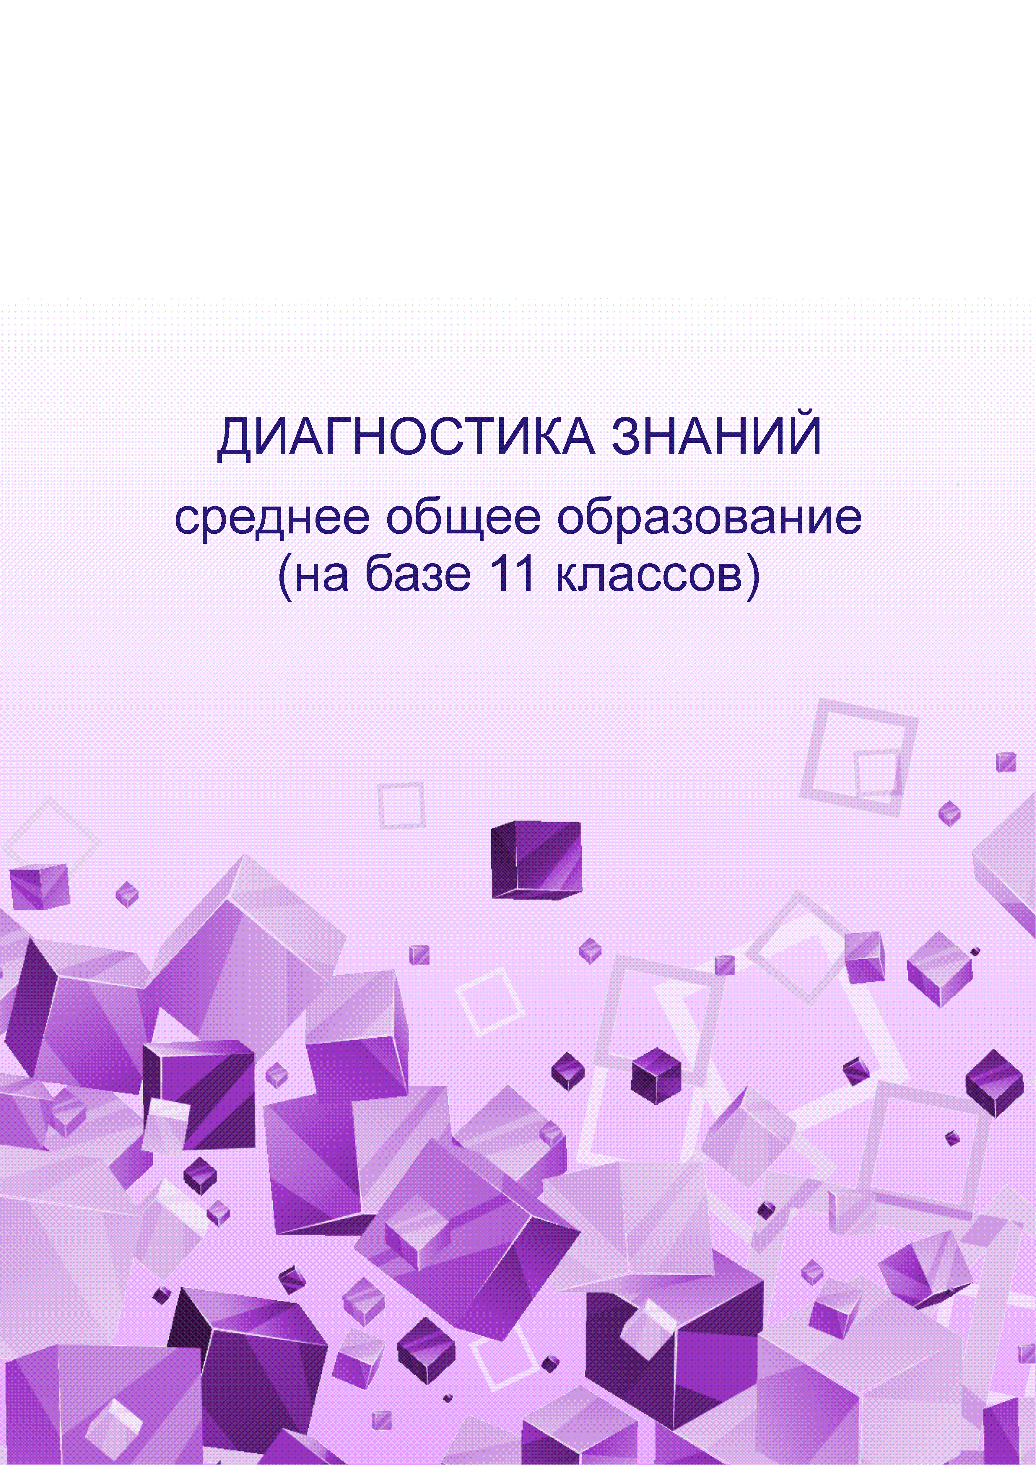
Федеральное государственное бюджетное образовательное учреждение высшего образования "Северо-Западный государственный медицинский университет имени И.И. Мечникова " Министерства здравоохранения Российской Федерации (ФГБОУ ВО СЗГМУ им. И.И. Мечникова Минздрава России)
2021
«Биология»

Федеральное государственное бюджетное образовательное учреждение высшего образования "Северо-Западный государственный медицинский университет имени И.И. Мечникова " Министерства здравоохранения Российской Федерации (ФГБОУ ВО СЗГМУ им. И.И. Мечникова Минздрава России)

Диагностика знаний
среднее общее образование
(на базе 11 классов)
«Биология»
Информационно-аналитические материалы

2021 г.
Содержание

Для обновления содержания нажмите на слове здесь правой кнопкой мыши и выберите пункт меню "Обновить поле"

Введение

Педагогический анализ результатов уровня знаний студентов первого курса по дисциплине «Биология», полученных на базе среднего общего образования, содержит информационные и аналитические материалы, адресованные представителям ректората, деканам, заведующим кафедрами, профессорско-преподавательскому составу образовательной организации.
Информационные материалы включают обобщенную структуру измерительных материалов диагностического тестирования, тематическое наполнение которых соответствует содержательным линиям школьного курса дисциплины «Биология».
Аналитические материалы предназначены для анализа и оценки качества подготовки первокурсников на основе результатов диагностического тестирования по дисциплине. Они представлены в формах, удобных для принятия организационных и методических решений:
- гистограммы плотности распределения результатов;
- диаграммы ранжирования факультетов вуза и направлений подготовки по доле студентов, преодолевших пороговые значения при выполнении тестовых заданий (в процентах);
- карты коэффициентов решаемости заданий по темам;
- рейтинг-листы студентов.
По форме и положению гистограммы можно наглядно оценить характер распределения результатов тестирования, учитывая расслоение студентов по уровню подготовки.
Представленные материалы содержат диаграммы ранжирования факультетов вуза и направлений подготовки по доле студентов, преодолевших пороговые значения при выполнении теста.
Карта коэффициентов решаемости заданий дает возможность выявить отдельные темы учебного предмета, освоенные первокурсниками на низком уровне, и оперативно устранить пробелы в знаниях, умениях и навыках, что весьма целесообразно для успешного освоения дисциплины «Биология» в вузе.
Рейтинг-листы представляют собой списки студентов с указанием процента правильно выполненных заданий диагностического теста (Приложение 1).
Информационно-аналитические материалы могут стать частью входного внутривузовского контроля уровня знаний и умений студентов-первокурсников по дисциплине для проведения дальнейших мониторинговых исследований качества образования в вузе.
Информационно-аналитические материалы сформированы на основе результатов диагностического тестирования, проведенного в период
c 1 сентября по 30 декабря 2021 года.

Обобщенная структура измерительных материалов
для проведения диагностического тестирования
по дисциплине «Биология»

№  п/п | Наименование темы | Перечень учебных элементов
1 | Биология как наука. Основные уровни организации живой природы. Биологические системы | знать: предмет биологии, методы научного познания, признаки и уровни организации живой материи
2 | Современная клеточная теория. Прокариотические и эукариотические клетки | знать: основные положения клеточной теории, строение клеток прокариот и эукариот
3 | Химический состав клетки | знать: химическую организацию клетки
4 | Строение клетки. Взаимосвязь строения и функций частей и органоидов клетки – основа ее целостности | знать: строение и функции органоидов клетки
5 | Обмен веществ и превращения энергии | знать: сущность обмена веществ и превращения энергии в клетке и организме; пластического и энергетического обмена, питания, фотосинтеза, хемосинтеза, дыхания, брожения, выделения, транспорта веществ  уметь: устанавливать взаимосвязи строения и функций молекул, органоидов клетки; органов и систем органов; пластического и энергетического обмена; световых и темновых реакций фотосинтеза
6 | Клетка – генетическая единица живого. Жизненный цикл клетки. Фазы митоза и мейоза | знать: строение генов, хромосом, гамет; сущность митоза, мейоза; развитие гамет у цветковых растений и позвоночных животных; сущность оплодотворения у цветковых растений и позвоночных животных; особенности развития и размножения у растений и животных  уметь: сравнивать (и делать выводы на основе сравнения) митоз и мейоз; бесполое и половое размножение; оплодотворение у растений и животных; внешнее и внутреннее оплодотворение
7 | Закономерности наследственности, их цитологические основы (законы Г. Менделя: моно- и дигибридное скрещивание; законы Т. Моргана: сцепленное наследование признаков, нарушение сцепления генов) | знать: сущность законов (Г. Менделя; сцепленного наследования Т. Моргана; гомологических рядов в наследственной изменчивости; зародышевого сходства; биогенетического); сущность закономерностей (изменчивости; сцепленного наследования; наследования, сцепленного с полом; взаимодействия генов и их цитологических основ); правила (доминирования Г. Менделя; экологической пирамиды)
8 | Ненаследственная и наследственная изменчивость. Виды мутаций и их причины | знать: сущность закономерностей изменчивости  уметь: объяснять причины наследственных и ненаследственных изменений, наследственных заболеваний, генных и хромосомных мутаций
9 | Селекция, ее задачи и практическое значение. Биотехнология, ее направления | знать: основные положения о путях и направлениях эволюции; учение Н. И. Вавилова о центрах многообразия и происхождения культурных растений; условия взаимодействия генов, получения гетерозиса, полиплоидов, отдаленных гибридов, действия искусственного отбора; современную биологическую терминологию и символику по селекции и биотехнологии
10 | Разнообразие организмов: одноклеточные и многоклеточные; автотрофы, гетеротрофы. Вирусы | знать: строение вирусов, одноклеточных и многоклеточных организмов царств живой природы (растений, животных, грибов и бактерий), человека
11 | Воспроизведение организмов. Способы размножения. Оплодотворение у цветковых растений и позвоночных животных. Онтогенез | знать: современную терминологию по онтогенезу, сущность процесса индивидуального развития организма (онтогенез)
12 | Генетика, ее задачи. Значение генетики для медицины | знать: основные генетические понятия, задачи генетики
13 | Основные систематические категории. Царство бактерий | знать: строение бактерий  уметь: сравнивать (и делать выводы на основе сравнения) биологические объекты (организмы растений, животных, грибов и бактерий); определять принадлежность биологических объектов к определенной систематической группе (классификация)
14 | Царство грибов. Лишайники | знать: строение грибов и лишайников  уметь: распознавать и описывать биологические объекты по их изображению; определять принадлежность биологических объектов к определенной систематической группе (классификация)
15 | Строение (ткани, клетки, органы), жизнедеятельность и размножение покрытосеменных растений | знать: строение, особенности жизнедеятельности и размножения цветковых растений
16 | Основные отделы растений. Классы покрытосеменных растений | знать: признаки отделов растений; особенности однодольных и двудольных растений
17 | Одноклеточные и многоклеточные животные. Характеристика основных типов беспозвоночных, классов членистоногих | знать: строение одноклеточных и многоклеточных животных; характеристику основных типов животных; характеристику классов членистоногих животных
18 | Характеристика основных классов хордовых животных | знать: основные классы и характеристики хордовых животных
19 | Ткани. Строение и жизнедеятельность органов и систем органов: пищеварения, дыхания, выделения | знать: особенности строения тканей, строения органов пищеварительной системы, органов дыхания и органов выделения
20 | Строение и жизнедеятельность органов и систем органов: опорно-двигательной, покровной, кровообращения, лимфообращения. Размножение и развитие человека | знать: строение и функции органов опорно-двигательной системы, органов кровообращения и лимфообращения; особенности размножения и развития человека  уметь: распознавать и описывать биологические объекты по их изображению
21 | Внутренняя среда организма человека. Группы крови. Иммунитет. Обмен веществ и превращение энергии в организме человека. Витамины | знать: особенности внутренней среды человека; понятие «иммунитет»; процессы обмена веществ
22 | Нервная и эндокринная системы. Нейрогуморальная регуляция. Анализаторы. Высшая нервная деятельность | знать: особенности нервной и эндокринной системы человека; нейрогуморальную регуляцию; особенности высшей нервной деятельности и поведения
23 | Личная и общественная гигиена, здоровый образ жизни. Факторы здоровья и риска | знать: основы гигиены человека; факторы здоровья и риска
24 | Вид, его критерии. Способы видообразования | знать: строение и признаки вида, популяций; факторы видообразования
25 | Развитие эволюционных идей. Доказательства и результаты эволюции живой природы | знать: основные положения эволюционной теории; движущие силы эволюции, результаты эволюции; доказательства эволюции организмов
26 | Макроэволюция. Биологический прогресс и регресс, ароморфоз, идиоадаптация, дегенерация | знать: понятие «макроэволюция»; направления и пути эволюции
27 | Происхождение человека | знать: сущность гипотезы происхождения человека
28 | Среды обитания организмов. Экологические факторы | знать: классификацию экологических факторов; основные типы взаимоотношения организмов
29 | Экосистема (биогеоценоз), ее компоненты. Разнообразие, устойчивость и динамика экосистем | знать: компоненты экосистемы; разнообразие и развитие экосистем; особенности агроэкосистем
30 | Учение В. И. Вернадского о биосфере. Глобальные изменения в биосфере | знать: понятие «биосфера»; особенности круговорота веществ в биосфере; глобальные изменения в биосфере

Результаты тестирования студентов по вузу

Количественные показатели участия факультетов вуза
в диагностическом тестировании по дисциплине «Биология»
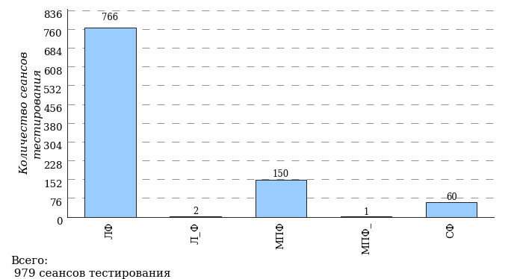

Гистограмма плотности распределения
результатов тестирования
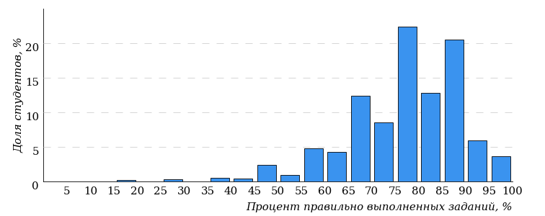

Процент правильно выполненных  заданий | Доля студентов
[80%-100%] | 55%
[60%-80%) | 38%
[40%-60%) | 7%
[0%-40%) | 0%
Всего | 100%

Диаграмма ранжирования факультетов
по проценту студентов, правильно выполнивших
от 0% до 40% тестовых заданий
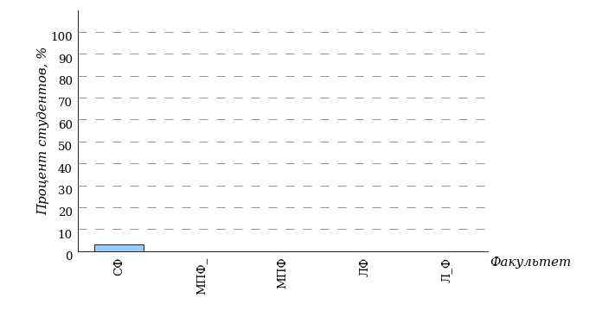
Диаграмма ранжирования факультетов
по проценту студентов, правильно выполнивших
от 40% до 60% тестовых заданий
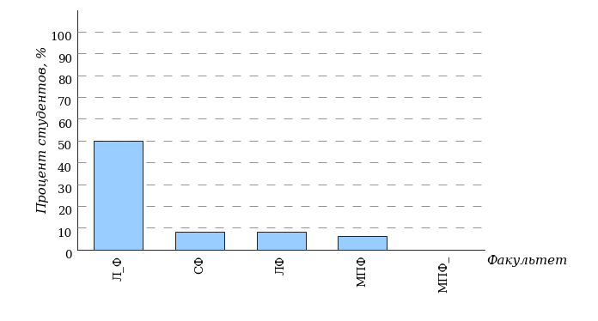
Диаграмма ранжирования факультетов
по проценту студентов, правильно выполнивших
от 60% до 80% тестовых заданий
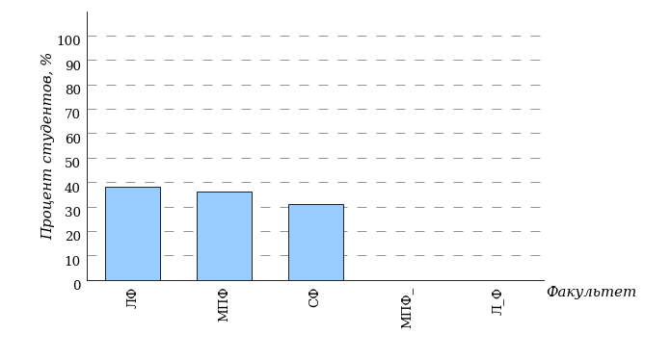
Диаграмма ранжирования факультетов
по проценту студентов, правильно выполнивших
от 80% до 100% тестовых заданий
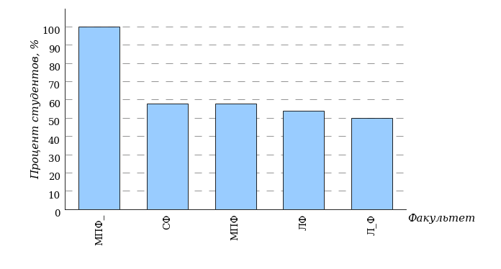

Результаты тестирования студентов по факультету

Лечебный факультет (ЛФ)

В тестировании участвовало направление подготовки 31.05.01 «Лечебное дело».

Гистограмма плотности распределения
результатов тестирования
Лечебный факультет (ЛФ)
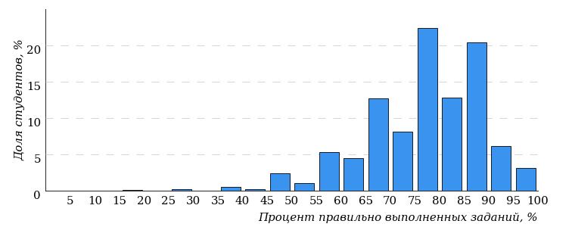

Процент правильно выполненных  заданий | Доля студентов
[80%-100%] | 54%
[60%-80%) | 39%
[40%-60%) | 7%
[0%-40%) | 0%
Всего | 100%

Диаграмма ранжирования направлений подготовки
по проценту студентов, правильно выполнивших
от 0% до 40% тестовых заданий
Лечебный факультет (ЛФ)
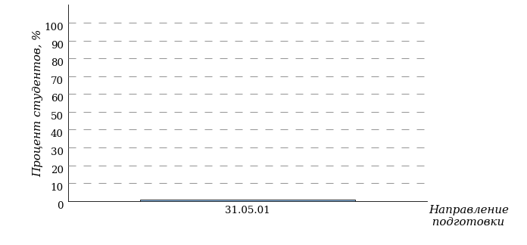
Диаграмма ранжирования направлений подготовки
по проценту студентов, правильно выполнивших
от 40% до 60% тестовых заданий
Лечебный факультет (ЛФ)
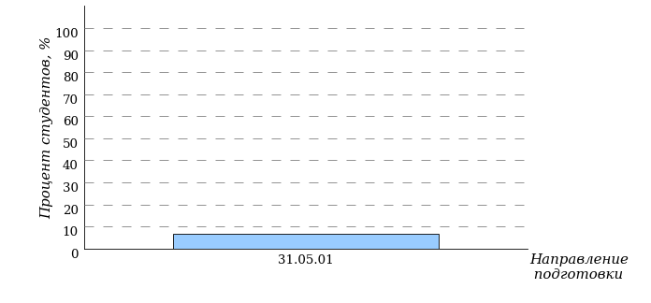
Диаграмма ранжирования направлений подготовки
по проценту студентов, правильно выполнивших
от 60% до 80% тестовых заданий
Лечебный факультет (ЛФ)
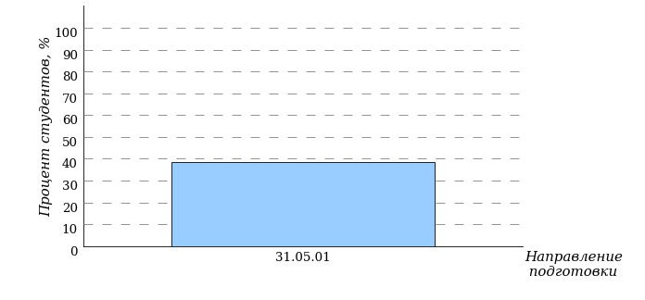
Диаграмма ранжирования направлений подготовки
по проценту студентов, правильно выполнивших
от 80% до 100% тестовых заданий
Лечебный факультет (ЛФ)
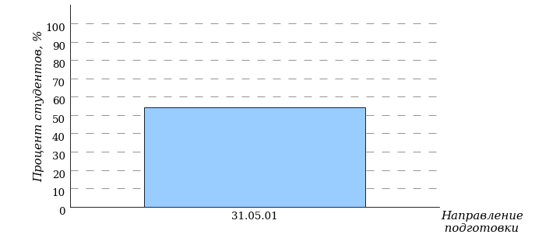

Лечебный_факультет (Л_Ф)

В тестировании участвовало направление подготовки 31.05.01 «Лечебное дело».

Гистограмма плотности распределения
результатов тестирования
Лечебный_факультет (Л_Ф)
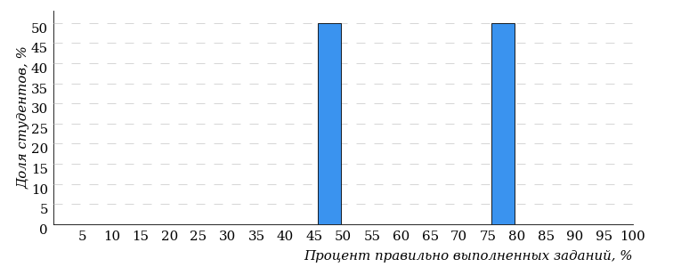

Процент правильно выполненных  заданий | Доля студентов
[80%-100%] | 50%
[60%-80%) | 0%
[40%-60%) | 50%
[0%-40%) | 0%
Всего | 100%

Диаграмма ранжирования направлений подготовки
по проценту студентов, правильно выполнивших
от 40% до 60% тестовых заданий
Лечебный_факультет (Л_Ф)
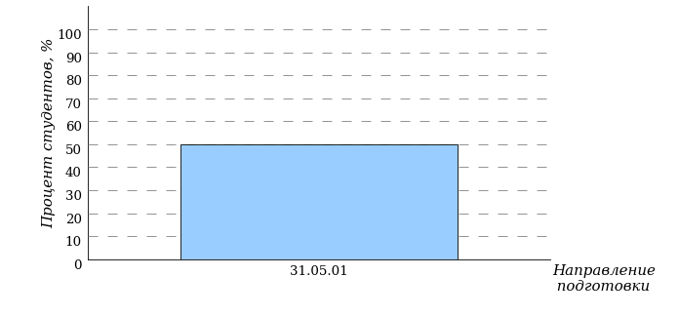
Диаграмма ранжирования направлений подготовки
по проценту студентов, правильно выполнивших
от 80% до 100% тестовых заданий
Лечебный_факультет (Л_Ф)

Медико-профилактический факультет (МПФ)

В тестировании участвовало направление подготовки 32.05.01 «Медико-профилактическое дело».

Гистограмма плотности распределения
результатов тестирования
Медико-профилактический факультет (МПФ)
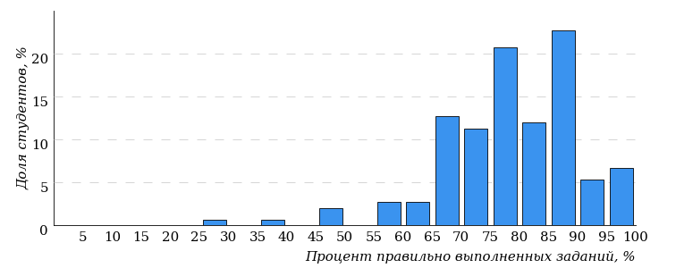

Процент правильно выполненных  заданий | Доля студентов
[80%-100%] | 58%
[60%-80%) | 36%
[40%-60%) | 5%
[0%-40%) | 1%
Всего | 100%

Диаграмма ранжирования направлений подготовки
по проценту студентов, правильно выполнивших
от 0% до 40% тестовых заданий
Медико-профилактический факультет (МПФ)
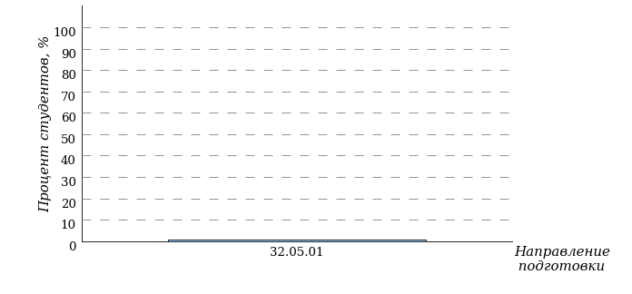
Диаграмма ранжирования направлений подготовки
по проценту студентов, правильно выполнивших
от 40% до 60% тестовых заданий
Медико-профилактический факультет (МПФ)
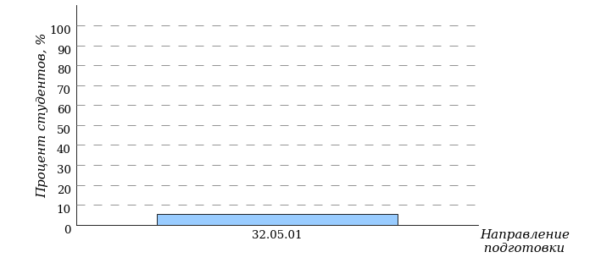
Диаграмма ранжирования направлений подготовки
по проценту студентов, правильно выполнивших
от 60% до 80% тестовых заданий
Медико-профилактический факультет (МПФ)
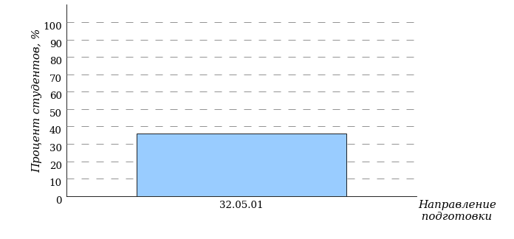
Диаграмма ранжирования направлений подготовки
по проценту студентов, правильно выполнивших
от 80% до 100% тестовых заданий
Медико-профилактический факультет (МПФ)
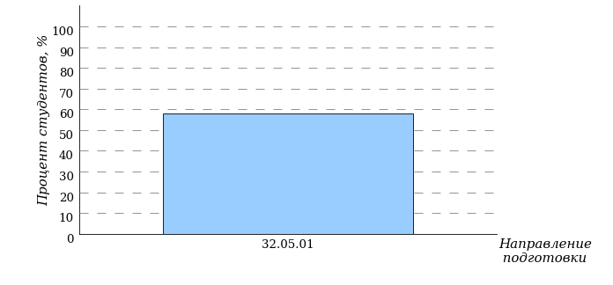

Медико-профилактический_факультет (МПФ_)

В тестировании участвовало направление подготовки 32.05.01 «Медико-профилактическое дело».

Гистограмма плотности распределения
результатов тестирования
Медико-профилактический_факультет (МПФ_)
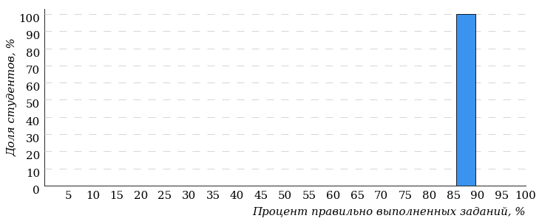

Процент правильно выполненных  заданий | Доля студентов
[80%-100%] | 100%
[60%-80%) | 0%
[40%-60%) | 0%
[0%-40%) | 0%
Всего | 100%

Диаграмма ранжирования направлений подготовки
по проценту студентов, правильно выполнивших
от 80% до 100% тестовых заданий
Медико-профилактический_факультет (МПФ_)
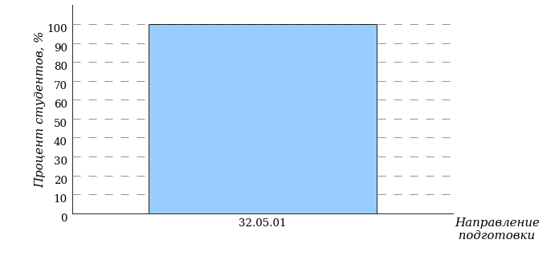

Стоматологический факультет (СФ)

В тестировании участвовало направление подготовки 31.05.03 «Стоматология».

Гистограмма плотности распределения
результатов тестирования
Стоматологический факультет (СФ)
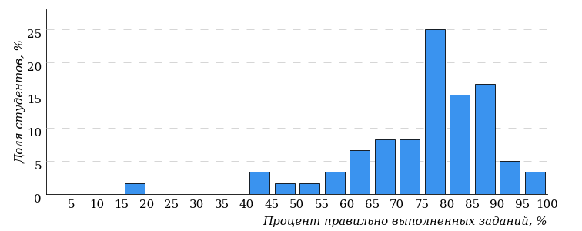

Процент правильно выполненных  заданий | Доля студентов
[80%-100%] | 58%
[60%-80%) | 32%
[40%-60%) | 8%
[0%-40%) | 2%
Всего | 100%

Диаграмма ранжирования направлений подготовки
по проценту студентов, правильно выполнивших
от 0% до 40% тестовых заданий
Стоматологический факультет (СФ)
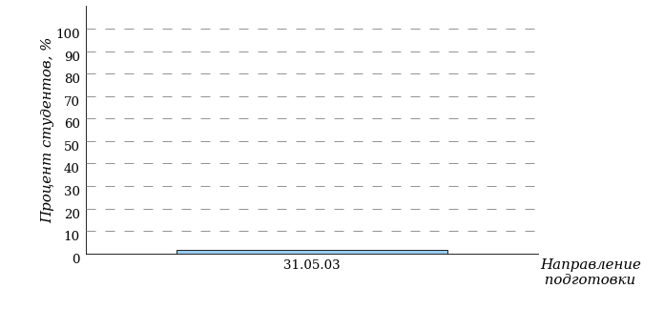
Диаграмма ранжирования направлений подготовки
по проценту студентов, правильно выполнивших
от 40% до 60% тестовых заданий
Стоматологический факультет (СФ)
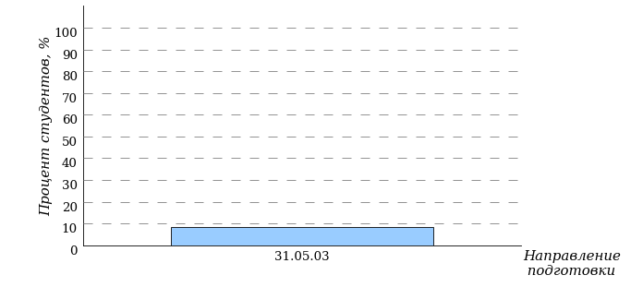
Диаграмма ранжирования направлений подготовки
по проценту студентов, правильно выполнивших
от 60% до 80% тестовых заданий
Стоматологический факультет (СФ)
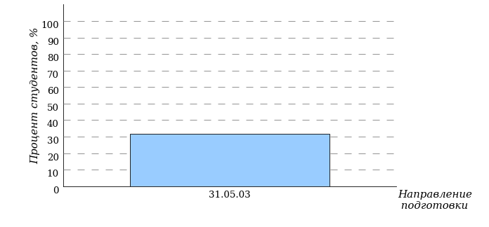
Диаграмма ранжирования направлений подготовки
по проценту студентов, правильно выполнивших
от 80% до 100% тестовых заданий
Стоматологический факультет (СФ)
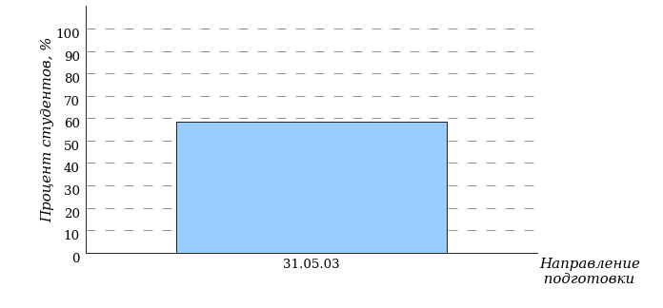

Результаты тестирования студентов по направлениям подготовки вуза

Лечебный факультет (ЛФ)

Направление подготовки 31.05.01 «Лечебное дело»

Гистограмма плотности распределения
результатов тестирования

Процент правильно выполненных  заданий | Доля студентов
[80%-100%] | 54%
[60%-80%) | 39%
[40%-60%) | 7%
[0%-40%) | 0%
Всего | 100%

Карта коэффициентов решаемости заданий
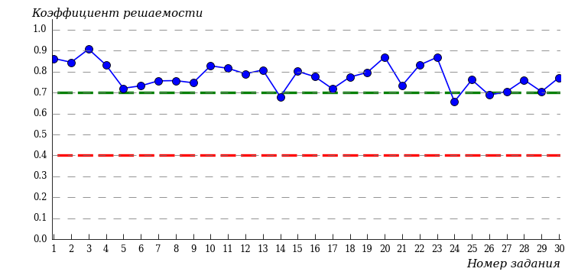
Карта коэффициентов решаемости заданий показывает, что студенты данной выборки
выполнили на высоком уровне все задания.

Лечебный_факультет (Л_Ф)

Направление подготовки 31.05.01 «Лечебное дело»

Гистограмма плотности распределения
результатов тестирования

Процент правильно выполненных  заданий | Доля студентов
[80%-100%] | 50%
[60%-80%) | 0%
[40%-60%) | 50%
[0%-40%) | 0%
Всего | 100%

Карта коэффициентов решаемости заданий
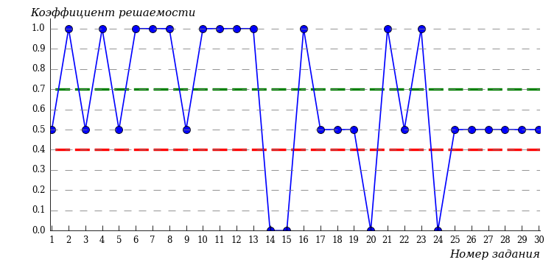
Карта коэффициентов решаемости заданий показывает, что студенты данной выборки
на невысоком уровне выполнили задания по следующим темам:
№1 «Биология как наука. Основные уровни организации живой природы. Биологические системы»
№3 «Химический состав клетки»
№5 «Обмен веществ и превращения энергии»
№9 «Селекция, ее задачи и практическое значение. Биотехнология, ее направления»
№17 «Одноклеточные и многоклеточные животные. Характеристика основных типов беспозвоночных, классов членистоногих»
№18 «Характеристика основных классов хордовых животных»
№19 «Ткани. Строение и жизнедеятельность органов и систем органов: пищеварения, дыхания, выделения»
№22 «Нервная и эндокринная системы. Нейрогуморальная регуляция. Анализаторы. Высшая нервная деятельность»
№25 «Развитие эволюционных идей. Доказательства и результаты эволюции живой природы»
№26 «Макроэволюция. Биологический прогресс и регресс, ароморфоз, идиоадаптация, дегенерация»
№27 «Происхождение человека»
№28 «Среды обитания организмов. Экологические факторы»
№29 «Экосистема (биогеоценоз), ее компоненты. Разнообразие, устойчивость и динамика экосистем»
№30 «Учение В. И. Вернадского о биосфере. Глобальные изменения в биосфере»
на низком уровне выполнили задания по следующим темам:
№14 «Царство грибов. Лишайники»
№15 «Строение (ткани, клетки, органы), жизнедеятельность и размножение покрытосеменных растений»
№20 «Строение и жизнедеятельность органов и систем органов: опорно-двигательной, покровной, кровообращения, лимфообращения. Размножение и развитие человека»
№24 «Вид, его критерии. Способы видообразования»

Медико-профилактический факультет (МПФ)

Направление подготовки 32.05.01 «Медико-профилактическое дело»

Гистограмма плотности распределения
результатов тестирования

Процент правильно выполненных  заданий | Доля студентов
[80%-100%] | 58%
[60%-80%) | 36%
[40%-60%) | 5%
[0%-40%) | 1%
Всего | 100%

Карта коэффициентов решаемости заданий
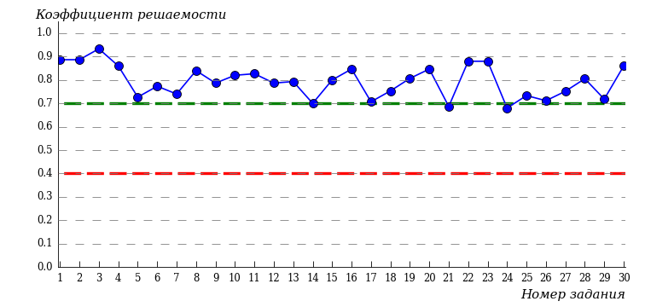
Карта коэффициентов решаемости заданий показывает, что студенты данной выборки
выполнили на высоком уровне все задания.

Медико-профилактический_факультет (МПФ_)

Направление подготовки 32.05.01 «Медико-профилактическое дело»

Гистограмма плотности распределения
результатов тестирования

Процент правильно выполненных  заданий | Доля студентов
[80%-100%] | 100%
[60%-80%) | 0%
[40%-60%) | 0%
[0%-40%) | 0%
Всего | 100%

Карта коэффициентов решаемости заданий
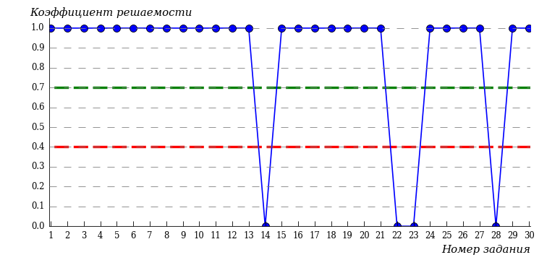
Карта коэффициентов решаемости заданий показывает, что студенты данной выборки
на низком уровне выполнили задания по следующим темам:
№14 «Царство грибов. Лишайники»
№22 «Нервная и эндокринная системы. Нейрогуморальная регуляция. Анализаторы. Высшая нервная деятельность»
№23 «Личная и общественная гигиена, здоровый образ жизни. Факторы здоровья и риска»
№28 «Среды обитания организмов. Экологические факторы»

Стоматологический факультет (СФ)

Направление подготовки 31.05.03 «Стоматология»

Гистограмма плотности распределения
результатов тестирования

Процент правильно выполненных  заданий | Доля студентов
[80%-100%] | 58%
[60%-80%) | 32%
[40%-60%) | 8%
[0%-40%) | 2%
Всего | 100%

Карта коэффициентов решаемости заданий
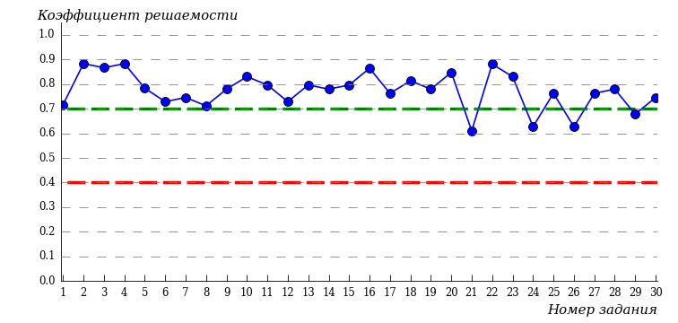
Карта коэффициентов решаемости заданий показывает, что студенты данной выборки
выполнили на высоком уровне все задания.

Приложение 1. Рейтинг-листы

Лечебный факультет (ЛФ)

Направление подготовки 31.05.01 «Лечебное дело»

Группа 162А, 132Б, 159А, 134Б, 161Б, 152А, 145Б, 152Б, 144Б, 156А, 157А, 171Б, 148Б, 181, 153А, 155А, 154А,

№ п/п | ФИО студента | Кол-во выполненных заданий | Кол-во правильно выполненных заданий | Процент правильно выполненных заданий
1 | Воронова Анастасия Ярославовна | 30 из 30 | 30 | 100%
2 | Захаров Фёдор Андреевич | 30 из 30 | 30 | 100%
3 | Ибрагимова Юлдузхон Музаффар кизи | 30 из 30 | 30 | 100%
4 | Касич Софья Олеговна | 30 из 30 | 30 | 100%
5 | Чернюк Анна Алексеевна | 30 из 30 | 30 | 100%
6 | Азарова Варвара Андреевна | 30 из 30 | 29 | 96%
7 | Андреева Екатерина Валерьевна | 30 из 30 | 29 | 96%
8 | Батуев Петр Радионович | 30 из 30 | 29 | 96%
9 | Булычев Михаил Александрович | 30 из 30 | 29 | 96%
10 | Жилина Полина Александровна | 30 из 30 | 29 | 96%
11 | Кабанча Валерия Станиславовна | 30 из 30 | 29 | 96%
12 | Каргинов Алан Тимурович | 30 из 30 | 29 | 96%
13 | Клепиков Богдан Алексеевич | 30 из 30 | 29 | 96%
14 | Клещова Валерия Павловна | 30 из 30 | 29 | 96%
15 | Курмансеитова Илария Ренатовна | 30 из 30 | 29 | 96%
16 | Миронов Фёдор Николаевич | 30 из 30 | 29 | 96%
17 | Николаев Игорь Игоревич | 30 из 30 | 29 | 96%
18 | Перова Софья Александровна | 30 из 30 | 29 | 96%
19 | Площенко Диана Александровна | 30 из 30 | 29 | 96%
20 | Рымарчук Егор Алексеевич | 30 из 30 | 29 | 96%
21 | Сейц Александр Александрович | 30 из 30 | 29 | 96%
22 | Серебренникова Виктория Дмитриевна | 30 из 30 | 29 | 96%
23 | Таланцева Полина Ивановна | 30 из 30 | 29 | 96%
24 | Феоктистова Дарья Олеговна | 30 из 30 | 29 | 96%
25 | Аршинникова Анна Сергеевна | 30 из 30 | 28 | 93%
26 | Афашагов Рэм Муртазович | 30 из 30 | 28 | 93%
27 | Ахвердиев Рамиль Фейзуллаевич | 30 из 30 | 28 | 93%
28 | Байкалова Нелли Олеговна | 30 из 30 | 28 | 93%
29 | Барсукова Ксения Андреевна | 30 из 30 | 28 | 93%
30 | Батурина Юлия Сергеевна | 30 из 30 | 28 | 93%
31 | Бутыркина Дарья Константиновна | 30 из 30 | 28 | 93%
32 | Бычихина Алёна Павловна | 30 из 30 | 28 | 93%
33 | Воропаева Алёна | 30 из 30 | 28 | 93%
34 | Гаспарян Мария Андреевна | 30 из 30 | 28 | 93%
35 | Государев Владимир Романович | 30 из 30 | 28 | 93%
36 | Давыдова Татьяна Викторовна | 30 из 30 | 28 | 93%
37 | Дмитриева Юлия Андреевна | 30 из 30 | 28 | 93%
38 | Жукова Юстина Юрьевна | 30 из 30 | 28 | 93%
39 | Захарова Екатерина Юрьевна | 30 из 30 | 28 | 93%
40 | Китаева Ксения Ивановна | 30 из 30 | 28 | 93%
41 | Концевая Злата Руслановна | 30 из 30 | 28 | 93%
42 | Косых Мария Александровна | 30 из 30 | 28 | 93%
43 | Кузьмина Татьяна Васильевна | 30 из 30 | 28 | 93%
44 | Левинская Диана Владимировна | 30 из 30 | 28 | 93%
45 | Логинова Полина Павловна | 30 из 30 | 28 | 93%
46 | Лунёва Ева Владимировна | 30 из 30 | 28 | 93%
47 | Мамедов Тогрул Эльшад оглы | 30 из 30 | 28 | 93%
48 | Манапова Райганат Алибековна | 30 из 30 | 28 | 93%
49 | Массалова Марина Олеговна | 30 из 30 | 28 | 93%
50 | Матурова Валерия Тимуровна | 30 из 30 | 28 | 93%
51 | Менжак Анна Андреевна | 30 из 30 | 28 | 93%
52 | Михайлова Ангелина Михайловна | 30 из 30 | 28 | 93%
53 | Муратова Александра Александровна | 30 из 30 | 28 | 93%
54 | Овсепян Виктория | 30 из 30 | 28 | 93%
55 | Огула Лада Юрьевна | 30 из 30 | 28 | 93%
56 | Орфеев Даниил Олегович | 30 из 30 | 28 | 93%
57 | Пантелеева Наталья Дмитриевна | 30 из 30 | 28 | 93%
58 | Пипко Даниэла Павловна | 30 из 30 | 28 | 93%
59 | Погодина Римма Андреевна | 30 из 30 | 28 | 93%
60 | Прелова Валерия Эдуардовна | 30 из 30 | 28 | 93%
61 | Раджабова Фатимат Магомедовна | 30 из 30 | 28 | 93%
62 | Руденко Анастасия Евгеньевна | 30 из 30 | 28 | 93%
63 | Седых Мария Дмитриевна | 30 из 30 | 28 | 93%
64 | Становая Анита Владимировна | 30 из 30 | 28 | 93%
65 | Сурикова Ксения Алексеевна | 30 из 30 | 28 | 93%
66 | Таран Антон Игоревич | 30 из 30 | 28 | 93%
67 | Хон Карина Иннокентьевна | 30 из 30 | 28 | 93%
68 | Чебунина Эмилия Анатольевна | 30 из 30 | 28 | 93%
69 | Шаповалов Антон Сергеевич | 30 из 30 | 28 | 93%
70 | Широкая Екатерина Сергеевна | 30 из 30 | 28 | 93%
71 | Ярошевская Елизавета Александровна | 30 из 30 | 28 | 93%
72 | Акулов Тимур Дамирович | 30 из 30 | 27 | 90%
73 | Александрова Полина Алексеевна | 30 из 30 | 27 | 90%
74 | Арзуманян Таисия Эдуардовна | 30 из 30 | 27 | 90%
75 | Багирова Диана Эмилевна | 30 из 30 | 27 | 90%
76 | Балахольцева Елизавета Алексеевна | 30 из 30 | 27 | 90%
77 | Балахонова Ксения Сергеевна | 30 из 30 | 27 | 90%
78 | Битадзе Дарья Сергеевна | 30 из 30 | 27 | 90%
79 | Битаров Сармат Артурович | 30 из 30 | 27 | 90%
80 | Бутылкина Анастасия Сергеевна | 30 из 30 | 27 | 90%
81 | Бутынец Александра Владимировна | 30 из 30 | 27 | 90%
82 | Воробьева Мария Евгеньевна | 30 из 30 | 27 | 90%
83 | Газиева Дарья Владимировна | 30 из 30 | 27 | 90%
84 | Горбунова Софья Александровна | 30 из 30 | 27 | 90%
85 | Дронов Борис Владимирович | 30 из 30 | 27 | 90%
86 | Ершова Дарья Геннадьевна | 30 из 30 | 27 | 90%
87 | Жидкова Дарья Игоревна | 30 из 30 | 27 | 90%
88 | Жихарев Иван Владимирович | 30 из 30 | 27 | 90%
89 | Зайнутдинов Эмиль | 30 из 30 | 27 | 90%
90 | Исаева Полина Евгеньевна | 30 из 30 | 27 | 90%
91 | Исрафилова Айшен Нематовна | 30 из 30 | 27 | 90%
92 | Кадиев Абдула Далгатович | 30 из 30 | 27 | 90%
93 | Калинина Юлия Андреевна | 30 из 30 | 27 | 90%
94 | Капитоненко Алика Александровна | 30 из 30 | 27 | 90%
95 | Карпова Полина Павловна | 30 из 30 | 27 | 90%
96 | Кичигина Елена Евгеньевна | 30 из 30 | 27 | 90%
97 | Климова Полина Владимировна | 30 из 30 | 27 | 90%
98 | Кондрашова Елизавета Максимовна | 30 из 30 | 27 | 90%
99 | Константинова Мария Александровна | 30 из 30 | 27 | 90%
100 | Котвицкий Иван Алексеевич | 30 из 30 | 27 | 90%
101 | Котова Яна Ивановна | 30 из 30 | 27 | 90%
102 | Крамаренко Дарья Евгеньевна | 30 из 30 | 27 | 90%
103 | Краснова Элина Сергеевна | 30 из 30 | 27 | 90%
104 | Кривошеева Полина Александровна | 30 из 30 | 27 | 90%
105 | Курдаев Артем Александрович | 30 из 30 | 27 | 90%
106 | Литвинова Диана Даниловна | 30 из 30 | 27 | 90%
107 | Любый Алексей Владимирович | 30 из 30 | 27 | 90%
108 | Магомедов Аслан Магомедович | 30 из 30 | 27 | 90%
109 | Максимова Мария Алексеевна | 30 из 30 | 27 | 90%
110 | Мельник Анастасия Сергеевна | 30 из 30 | 27 | 90%
111 | Михайлова Карина Сергеевна | 30 из 30 | 27 | 90%
112 | Никаноров Сергей Сергеевич | 30 из 30 | 27 | 90%
113 | Николаева Алиса Владимировна | 30 из 30 | 27 | 90%
114 | Никулин Степан Юрьевич | 30 из 30 | 27 | 90%
115 | Нури Фатемех | 30 из 30 | 27 | 90%
116 | Петер Ангелина Дмитриевна | 30 из 30 | 27 | 90%
117 | Погребной Даниил Евгеньевич | 30 из 30 | 27 | 90%
118 | Попова Екатерина Андреевна | 30 из 30 | 27 | 90%
119 | Пуляева Ангелина Сергеевна | 30 из 30 | 27 | 90%
120 | Румянцева Елена Геннадьевна | 30 из 30 | 27 | 90%
121 | Саликова Наталья Николаевна | 30 из 30 | 27 | 90%
122 | Смирнов Арсений Сергеевич | 30 из 30 | 27 | 90%
123 | Степанова Дарья Алексеевна | 30 из 30 | 27 | 90%
124 | Тимоханова Карина Александровна | 30 из 30 | 27 | 90%
125 | Тутунина Ольга Дмитриевна | 30 из 30 | 27 | 90%
126 | Тушкова Инга Владимировна | 30 из 30 | 27 | 90%
127 | Фенич Дарья Андреевна | 30 из 30 | 27 | 90%
128 | Хведелидзе Ираклий Муртазиевич | 30 из 30 | 27 | 90%
129 | Хотянович Мария Павловна | 30 из 30 | 27 | 90%
130 | Цимцба Давид Игоревич | 30 из 30 | 27 | 90%
131 | Чернова Лолита Сергеевна | 30 из 30 | 27 | 90%
132 | Чистикова Кристина Сергеевна | 30 из 30 | 27 | 90%
133 | Шахвердова Дарья Александровна | 30 из 30 | 27 | 90%
134 | Шитова Виктория Ильинична | 30 из 30 | 27 | 90%
135 | Шульц Андре Викторович | 30 из 30 | 27 | 90%
136 | Алексеев Павел Андреевич | 30 из 30 | 26 | 86%
137 | Алыева Ламия Ханваладовна | 30 из 30 | 26 | 86%
138 | Амини Зейнаб | 30 из 30 | 26 | 86%
139 | Анисович Игорь Валерьевич | 30 из 30 | 26 | 86%
140 | Атакишиев Эшкин Курович | 30 из 30 | 26 | 86%
141 | Атласов Алексей Алексеевич | 30 из 30 | 26 | 86%
142 | Ахгар Фархан | 30 из 30 | 26 | 86%
143 | Базанкова Наталья Дмитриевна | 30 из 30 | 26 | 86%
144 | Балашова Ольга Степановна | 30 из 30 | 26 | 86%
145 | Басанова Вероника Александровна | 30 из 30 | 26 | 86%
146 | Батырова Майса Батыровна | 30 из 30 | 26 | 86%
147 | Богатырева Наталья Евгеньевна | 30 из 30 | 26 | 86%
148 | Владыко Алина Руслановна | 30 из 30 | 26 | 86%
149 | Гаджибалаева Аида Гаджибалаевна | 30 из 30 | 26 | 86%
150 | Галиуллина Эльвина Ильнуровна | 30 из 30 | 26 | 86%
151 | Героева Эльвира Ильясовна | 30 из 30 | 26 | 86%
152 | Гладченко Александр Антонович | 30 из 30 | 26 | 86%
153 | Голуб Екатерина Сергеевна | 30 из 30 | 26 | 86%
154 | Голубев Денис Алексеевич | 30 из 30 | 26 | 86%
155 | Горшкова Ксения Игоревна | 30 из 30 | 26 | 86%
156 | Граданович Ирина Павловна | 30 из 30 | 26 | 86%
157 | Гребенник Алёна Сергеевна | 30 из 30 | 26 | 86%
158 | Григорова Виктория Захаровна | 30 из 30 | 26 | 86%
159 | Гридина Полина Сергеевна | 30 из 30 | 26 | 86%
160 | Гурбо Алина Александровна | 30 из 30 | 26 | 86%
161 | Гусева Дарья Игоревна | 30 из 30 | 26 | 86%
162 | Двухжилов Даниил Александрович | 30 из 30 | 26 | 86%
163 | Додонова Ангелина Сергеевна | 30 из 30 | 26 | 86%
164 | Домнина Полина Сергеевна | 30 из 30 | 26 | 86%
165 | Дульмаева Эльза Наилевна | 30 из 30 | 26 | 86%
166 | Ересько Елизавета Андреевна | 30 из 30 | 26 | 86%
167 | Ермак Анастасия Витальевна | 30 из 30 | 26 | 86%
168 | Золотова Оксана Олеговна | 30 из 30 | 26 | 86%
169 | Зыкова Юлия Вадимовна | 30 из 30 | 26 | 86%
170 | Иванова Августа Михайловна | 30 из 30 | 26 | 86%
171 | Иванова Эрика Игоревна | 30 из 30 | 26 | 86%
172 | Ирхина Наталия Романовна | 30 из 30 | 26 | 86%
173 | Кабулова Кристина Вячеславовна | 30 из 30 | 26 | 86%
174 | Казиева Хапсат Максудовна | 30 из 30 | 26 | 86%
175 | Калмыкова Полина Алексеевна | 30 из 30 | 26 | 86%
176 | Капустина Юлия Константиновна | 30 из 30 | 26 | 86%
177 | Касимова Камила Улугбековна | 30 из 30 | 26 | 86%
178 | Коваленко Анна Владимировна | 30 из 30 | 26 | 86%
179 | Козловская Татьяна Игоревна | 30 из 30 | 26 | 86%
180 | Комова Анастасия Сергеевна | 30 из 30 | 26 | 86%
181 | Кондратович Анастасия Викторовна | 30 из 30 | 26 | 86%
182 | Королев Ярослав Андреевич | 30 из 30 | 26 | 86%
183 | Косолапова Елена Аркадьевна | 30 из 30 | 26 | 86%
184 | Кривошеева Лолита Антоновна | 28 из 30 | 26 | 86%
185 | Кузнецова Вера Юрьевна | 30 из 30 | 26 | 86%
186 | Кузьмина Александра Геннадьевна | 30 из 30 | 26 | 86%
187 | Кулиева Валентина Алексеевна | 30 из 30 | 26 | 86%
188 | Кулик Дарья Андреевна | 30 из 30 | 26 | 86%
189 | Курмазов Владислав Константинович | 30 из 30 | 26 | 86%
190 | Лагунова Ева Евгеньевна | 30 из 30 | 26 | 86%
191 | Лагуточкина Екатерина Юрьевна | 30 из 30 | 26 | 86%
192 | Макарова Ксения Александровна | 30 из 30 | 26 | 86%
193 | Манин Семён Сергеевич | 30 из 30 | 26 | 86%
194 | Матвеева Кристина Витальевна | 30 из 30 | 26 | 86%
195 | Мирзаева Клара Юсубовна | 30 из 30 | 26 | 86%
196 | Миронова Ангелина Эдуардовна | 30 из 30 | 26 | 86%
197 | Мурзакаева Карина Радиковна | 30 из 30 | 26 | 86%
198 | Муртазаева Ширин Аря кизи | 30 из 30 | 26 | 86%
199 | Николаев Михаил Андреевич | 30 из 30 | 26 | 86%
200 | Новикова Наталия Андреевна | 30 из 30 | 26 | 86%
201 | Орешкина Дарья Денисовна | 30 из 30 | 26 | 86%
202 | Попова Богдана Ивановна | 30 из 30 | 26 | 86%
203 | Пулатова Гюльшан Зауровна | 30 из 30 | 26 | 86%
204 | Пшенина Анна Андреевна | 30 из 30 | 26 | 86%
205 | Рудаков Егор Павлович | 30 из 30 | 26 | 86%
206 | Саакян Аида Араратовна | 30 из 30 | 26 | 86%
207 | Сагдеева Элина Ильдаровна | 30 из 30 | 26 | 86%
208 | Смирнова Татьяна Сергеевна | 30 из 30 | 26 | 86%
209 | Солтанбекова Асият Мухтаровна | 30 из 30 | 26 | 86%
210 | Сушинцова Александра Геннадьевна | 30 из 30 | 26 | 86%
211 | Сысоев Глеб Александрович | 30 из 30 | 26 | 86%
212 | Терещенко Анна Сергеевна | 30 из 30 | 26 | 86%
213 | Токаева Сабина Алановна | 30 из 30 | 26 | 86%
214 | Федченко Максим Евгеньевич | 30 из 30 | 26 | 86%
215 | Фищенко Екатерина Андреевна | 30 из 30 | 26 | 86%
216 | Фомина Анастасия Олеговна | 30 из 30 | 26 | 86%
217 | Хлынов Денис Алексеевич | 30 из 30 | 26 | 86%
218 | Цой Эрика Валериановна | 30 из 30 | 26 | 86%
219 | Черникова Александра Сергеевна | 30 из 30 | 26 | 86%
220 | Чернооглу Вероника Сергеевна | 30 из 30 | 26 | 86%
221 | Черных Виктория Петровна | 30 из 30 | 26 | 86%
222 | Шадрина Екатерина Олеговна | 30 из 30 | 26 | 86%
223 | Швецов Натан Игоревич | 30 из 30 | 26 | 86%
224 | Шихмагомедова Арина Шамсудиновна | 30 из 30 | 26 | 86%
225 | Ягьяева Амина Абдулбековна | 30 из 30 | 26 | 86%
226 | Ястребова Александра Ивановна | 30 из 30 | 26 | 86%
227 | Яцевская Маргарита Андреевна | 30 из 30 | 26 | 86%
228 | Абуталипов Кирилл Эдуардович | 30 из 30 | 25 | 83%
229 | Алексеева Валерия Павловна | 30 из 30 | 25 | 83%
230 | Алканани Абдулдайем Самер Абдулдайем | 30 из 30 | 25 | 83%
231 | Альт Снежана Эдуардтовна | 30 из 30 | 25 | 83%
232 | Аляков Владимир Владимирович | 30 из 30 | 25 | 83%
233 | Анисимов Илья Сергеевич | 30 из 30 | 25 | 83%
234 | Антонова Елизавета Алексеевна | 30 из 30 | 25 | 83%
235 | Артемьева Виктория Эдуардовна | 30 из 30 | 25 | 83%
236 | Арутюнян Грант Феликсович | 30 из 30 | 25 | 83%
237 | Асадулаева Фатима Магомедовна | 30 из 30 | 25 | 83%
238 | Ахохова Марьяна Аслановна | 30 из 30 | 25 | 83%
239 | Бабаей Гхаришванд Асма Алиреза | 29 из 30 | 25 | 83%
240 | Бабенко Александр Андреевич | 30 из 30 | 25 | 83%
241 | Барышникова Виктория Валерьевна | 30 из 30 | 25 | 83%
242 | Бетризов Докка Даналбекович | 30 из 30 | 25 | 83%
243 | Большаков Максим Денисович | 30 из 30 | 25 | 83%
244 | Большакова Мария Алексеевна | 30 из 30 | 25 | 83%
245 | Бондаренко Даниил Сергеевич | 30 из 30 | 25 | 83%
246 | Бондаренко Мария Андреевна | 30 из 30 | 25 | 83%
247 | Боровская Яна Андреевна | 30 из 30 | 25 | 83%
248 | Братерский Александр Юрьевич | 30 из 30 | 25 | 83%
249 | Брызгалова Ольга Алексеевна | 30 из 30 | 25 | 83%
250 | Булавкин Дмитрий Сергеевич | 30 из 30 | 25 | 83%
251 | Бутхузи Давид Шотаевич | 30 из 30 | 25 | 83%
252 | Васильева Екатерина Александровна | 30 из 30 | 25 | 83%
253 | Вахонева Александра Сергеевна | 30 из 30 | 25 | 83%
254 | Виноградова Дарья Романовна | 30 из 30 | 25 | 83%
255 | Гаврикова Елизавета Андреевна | 30 из 30 | 25 | 83%
256 | Гагаринов Даниил Викторович | 30 из 30 | 25 | 83%
257 | Гагиева Милана Исраиловна | 30 из 30 | 25 | 83%
258 | Герасимова Анна Анатольевна | 30 из 30 | 25 | 83%
259 | Гереева Мадина Магомедовна | 30 из 30 | 25 | 83%
260 | Гребенников Ярослав Вадимович | 30 из 30 | 25 | 83%
261 | Григорьева Виктория Ивановна | 30 из 30 | 25 | 83%
262 | Гусева Анастасия Максимовна | 30 из 30 | 25 | 83%
263 | Гусейнова Фатима Акрам кызы | 30 из 30 | 25 | 83%
264 | Даничкина Анастасия Сергеевна | 30 из 30 | 25 | 83%
265 | Ермолинская Елизавета Алексеевна | 30 из 30 | 25 | 83%
266 | Етдзаев Артем Радиславович | 30 из 30 | 25 | 83%
267 | Жамсаранова Александра Аюровна | 30 из 30 | 25 | 83%
268 | Ибрагимов Мурад Магомедович | 30 из 30 | 25 | 83%
269 | Иванова Виктория Викторовна | 30 из 30 | 25 | 83%
270 | Изонова Алёна Андреевна | 30 из 30 | 25 | 83%
271 | Кадиева Айшат Далгатовна | 30 из 30 | 25 | 83%
272 | Камбиева Элина Руслановна | 30 из 30 | 25 | 83%
273 | Климина Полина Александровна | 30 из 30 | 25 | 83%
274 | Климова Дарья Алексеевна | 30 из 30 | 25 | 83%
275 | Коваль-Шнайдер Фёдор Ильич | 30 из 30 | 25 | 83%
276 | Козырев Феликс Артурович | 30 из 30 | 25 | 83%
277 | Кузина Александра Сергеевна | 30 из 30 | 25 | 83%
278 | Кузьмина Ольга Андреевна | 30 из 30 | 25 | 83%
279 | Кургузова Элина Петровна | 30 из 30 | 25 | 83%
280 | Лукина Анастасия Антоновна | 30 из 30 | 25 | 83%
281 | Ляпина Мария Михайловна | 30 из 30 | 25 | 83%
282 | Ляшук София Сергеевна | 30 из 30 | 25 | 83%
283 | Мансуров Эрнест Марсович | 30 из 30 | 25 | 83%
284 | Меликова Софья Михайловна | 30 из 30 | 25 | 83%
285 | Мехтиева Кристина Умудваровна | 30 из 30 | 25 | 83%
286 | Мирошниченко Маргарита Геннадьевна | 30 из 30 | 25 | 83%
287 | Мисунова Ирина Андреевна | 30 из 30 | 25 | 83%
288 | Мулярова Валерия Валерьевна | 30 из 30 | 25 | 83%
289 | Мурзаева Кадрия Бахтиеровна | 30 из 30 | 25 | 83%
290 | Ни Софья Романовна | 30 из 30 | 25 | 83%
291 | Никитина Василиса Васильевна | 30 из 30 | 25 | 83%
292 | Омарова Ханум Рафиковна | 30 из 30 | 25 | 83%
293 | Пази Наталья Данииловна | 30 из 30 | 25 | 83%
294 | Панкратьев Роман Николаевич | 30 из 30 | 25 | 83%
295 | Панова Елизавета Максимовна | 30 из 30 | 25 | 83%
296 | Перевалов Пётр Алексеевич | 30 из 30 | 25 | 83%
297 | Поминова Арина Дмитриевна | 30 из 30 | 25 | 83%
298 | Попенко Маргарита Андреевна | 30 из 30 | 25 | 83%
299 | Радаева Диана Евгеньевна | 30 из 30 | 25 | 83%
300 | Рамазанова Даяна Равильевна | 30 из 30 | 25 | 83%
301 | Расулова Фатима Заурбековна | 30 из 30 | 25 | 83%
302 | Рябова Елена Евгеньевна | 30 из 30 | 25 | 83%
303 | Савельева Варвара Дмитриевна | 30 из 30 | 25 | 83%
304 | Савиных Владислав Вячеславович | 30 из 30 | 25 | 83%
305 | Савостьянова Полина Михайловна | 30 из 30 | 25 | 83%
306 | Сажина Маргарита Николаевна | 30 из 30 | 25 | 83%
307 | Сат Кежик Буянович | 30 из 30 | 25 | 83%
308 | Семена Андрей Андреевич | 30 из 30 | 25 | 83%
309 | Сенина Лидия Александровна | 30 из 30 | 25 | 83%
310 | Сурикова Екатерина Дмитриевна | 30 из 30 | 25 | 83%
311 | Татарова Мария Дмитриевна | 30 из 30 | 25 | 83%
312 | Тимонина Валерия Алексеевна | 30 из 30 | 25 | 83%
313 | Томазова Вероника Сергеевна | 30 из 30 | 25 | 83%
314 | Тохова Раяна Батыровна | 30 из 30 | 25 | 83%
315 | Федотов Лонгин Владиславович | 30 из 30 | 25 | 83%
316 | Фомина Александра Владимировна | 30 из 30 | 25 | 83%
317 | Фролов Леонид Александрович | 30 из 30 | 25 | 83%
318 | Цыбулина Анастасия Андреевна | 30 из 30 | 25 | 83%
319 | Шабарова Мария Сергеевна | 30 из 30 | 25 | 83%
320 | Шакирова Елизавета Рафаэльевна | 30 из 30 | 25 | 83%
321 | Шейбухова Полина Михайловна | 30 из 30 | 25 | 83%
322 | Шомахов Тамерлан Андзорович | 30 из 30 | 25 | 83%
323 | Юлдашева Мархамат Эхсонджоновна | 30 из 30 | 25 | 83%
324 | Яковлева Алена Вячеславовна | 30 из 30 | 25 | 83%
325 | Ярмолович Софья Антоновна | 30 из 30 | 25 | 83%
326 | Абдукаримов Амин Рустамович | 30 из 30 | 24 | 80%
327 | Агафонова Марина Александровна | 30 из 30 | 24 | 80%
328 | Агеева Василиса Сергеевна | 30 из 30 | 24 | 80%
329 | Акулич Алина Ивановна | 30 из 30 | 24 | 80%
330 | Ал-Хафажи Алаа Мохаммед Оудах | 30 из 30 | 24 | 80%
331 | Алексеева Екатерина Валериевна | 30 из 30 | 24 | 80%
332 | Альбрехт Анастасия Сергеевна | 30 из 30 | 24 | 80%
333 | Андреев Денис Дмитриевич | 30 из 30 | 24 | 80%
334 | Ахтямова Диана Вячеславовна | 30 из 30 | 24 | 80%
335 | Бакиев Бекхан Алиевич | 30 из 30 | 24 | 80%
336 | Балган Дженна Игоревна | 30 из 30 | 24 | 80%
337 | Барсегян Карен | 30 из 30 | 24 | 80%
338 | Батуркина Марина Анатольевна | 30 из 30 | 24 | 80%
339 | Бахматская Софья Дмитриевна | 29 из 30 | 24 | 80%
340 | Бибина Алёна Юрьевна | 30 из 30 | 24 | 80%
341 | Боева Анна Андреевна | 30 из 30 | 24 | 80%
342 | Бойко Екатерина | 30 из 30 | 24 | 80%
343 | Боримская Анастасия Викторовна | 30 из 30 | 24 | 80%
344 | Бурова Анна Вячеславовна | 30 из 30 | 24 | 80%
345 | Быданцева Виктория Максимовна | 30 из 30 | 24 | 80%
346 | Ван Хаожань | 30 из 30 | 24 | 80%
347 | Висицкая Маргарита Евгеньевна | 30 из 30 | 24 | 80%
348 | Виттина Юлия Александровна | 30 из 30 | 24 | 80%
349 | Гаджиев Магамед Фаиг оглы | 30 из 30 | 24 | 80%
350 | Голосовская Мария Евгеньевна | 30 из 30 | 24 | 80%
351 | Губарик Екатерина Анатольевна | 30 из 30 | 24 | 80%
352 | Добрянская Анастасия Родионовна | 30 из 30 | 24 | 80%
353 | Дубич Милена Александровна | 30 из 30 | 24 | 80%
354 | Дудка Михаил Александрович | 30 из 30 | 24 | 80%
355 | Евстегнеев Владислав Александрович | 30 из 30 | 24 | 80%
356 | Еремкина Дарина Сергеевна | 30 из 30 | 24 | 80%
357 | Жанчипова Долсон Дашиевна | 30 из 30 | 24 | 80%
358 | Зурбашева Александра Валерьевна | 30 из 30 | 24 | 80%
359 | Инжуватов Александр Константинович | 30 из 30 | 24 | 80%
360 | Ипатова Валерия Андреевна | 30 из 30 | 24 | 80%
361 | Исаева Амина Шарафутдиновна | 30 из 30 | 24 | 80%
362 | Кавлинова Мария Юрьевна | 30 из 30 | 24 | 80%
363 | Караваева Элина Александровна | 30 из 30 | 24 | 80%
364 | Каримов Тимур Усмонович | 30 из 30 | 24 | 80%
365 | Карпов Игнат Евгеньевич | 30 из 30 | 24 | 80%
366 | Касымова Мария Романовна | 30 из 30 | 24 | 80%
367 | Ким Александр Евгеньевич | 30 из 30 | 24 | 80%
368 | Климук Надежда Дмитриевна | 30 из 30 | 24 | 80%
369 | Клюкина Виктория Алексеевна | 30 из 30 | 24 | 80%
370 | Колоскова Кристина Сергеевна | 30 из 30 | 24 | 80%
371 | Крайнов Эдуард Дмитриевич | 30 из 30 | 24 | 80%
372 | Куварзин Никита Александрович | 30 из 30 | 24 | 80%
373 | Кукин Игорь Дмитриевич | 30 из 30 | 24 | 80%
374 | Лисицына Наталия Алексеевна | 30 из 30 | 24 | 80%
375 | Максутова Нина Сергеевна | 30 из 30 | 24 | 80%
376 | Мартынова Мария Юрьевна | 30 из 30 | 24 | 80%
377 | Махиборода Софья Александровна | 30 из 30 | 24 | 80%
378 | Машорина Анна Сергеевна | 30 из 30 | 24 | 80%
379 | Моль Ирина Эдуардовна | 30 из 30 | 24 | 80%
380 | Мурзаева Бурият | 30 из 30 | 24 | 80%
381 | Мусорина Амалия Алексеевна | 30 из 30 | 24 | 80%
382 | Надарая Мариам Симоновна | 30 из 30 | 24 | 80%
383 | Носов Андрей Алексеевич | 30 из 30 | 24 | 80%
384 | Онуфриева Александра Николаевна | 30 из 30 | 24 | 80%
385 | Оринянская Ксения Владимировна | 30 из 30 | 24 | 80%
386 | Парышева Алина Алексеевна | 30 из 30 | 24 | 80%
387 | Петров Денис Михайлович | 30 из 30 | 24 | 80%
388 | Плат Альберт Константинович | 30 из 30 | 24 | 80%
389 | Подольская Виктория Алексеевна | 30 из 30 | 24 | 80%
390 | Подчаши Арина Дмитриевна | 30 из 30 | 24 | 80%
391 | Порошина Елизавета Валерьевна | 30 из 30 | 24 | 80%
392 | Рамазанов Карим Хазбулатович | 30 из 30 | 24 | 80%
393 | Саадун Мохамед Элахмади Ахмед Элмекки Му | 30 из 30 | 24 | 80%
394 | Саитова Атикат Садулаевна | 30 из 30 | 24 | 80%
395 | Сафронов Артем Олегович | 30 из 30 | 24 | 80%
396 | Селиванов Николай Сергеевич | 30 из 30 | 24 | 80%
397 | Сеселкин Денис Сергеевич | 30 из 30 | 24 | 80%
398 | Сингуров Ярослав Денисович | 30 из 30 | 24 | 80%
399 | Смирнова Елизавета Алексеевна | 30 из 30 | 24 | 80%
400 | Смирнова Юлия Александровна | 30 из 30 | 24 | 80%
401 | Смирнягин Алексей Владимирович | 30 из 30 | 24 | 80%
402 | Старченкова Алёна Дмитриевна | 30 из 30 | 24 | 80%
403 | Степанов Игорь Александрович | 30 из 30 | 24 | 80%
404 | Тарасова Ксения Михайловна | 30 из 30 | 24 | 80%
405 | Тарусина Виктория Михайловна | 30 из 30 | 24 | 80%
406 | Ульянова Карина Владимировна | 30 из 30 | 24 | 80%
407 | Хайбаева Аминат Шамиловна | 30 из 30 | 24 | 80%
408 | Хватова Ксения Владимировна | 30 из 30 | 24 | 80%
409 | Чикина Анастасия Александровна | 30 из 30 | 24 | 80%
410 | Шейко Елизавета Сергеевна | 30 из 30 | 24 | 80%
411 | Шихрагимова Саимат Гариновна | 30 из 30 | 24 | 80%
412 | Щеголихина Ярослава Станиславовна | 30 из 30 | 24 | 80%
413 | Юнлю Анжелика Исмаиловна | 30 из 30 | 24 | 80%
414 | Яковлева Алина Игоревна | 30 из 30 | 24 | 80%
415 | Яковлева Тамара Васильевна | 30 из 30 | 24 | 80%
416 | Абраменко Николай Андреевич | 30 из 30 | 23 | 76%
417 | Абушова Гульнара Халидовна | 30 из 30 | 23 | 76%
418 | Айбина Ирина Богдановна | 30 из 30 | 23 | 76%
419 | Айвазян Римма Сасуновна | 30 из 30 | 23 | 76%
420 | Алтынова Анна Владимировна | 30 из 30 | 23 | 76%
421 | Бамматова Лейла Гаджи-Мурадовна | 30 из 30 | 23 | 76%
422 | Баринова Арина Валентиновна | 30 из 30 | 23 | 76%
423 | Безумова Дарина Владимировна | 30 из 30 | 23 | 76%
424 | Белосков Александр Евгеньевич | 30 из 30 | 23 | 76%
425 | Бермудес Мария Оскаровна | 30 из 30 | 23 | 76%
426 | Бочкарева Ева Владимировна | 30 из 30 | 23 | 76%
427 | Бурсаков Расул Магарбекович | 30 из 30 | 23 | 76%
428 | Вагизова Верослава Романовна | 30 из 30 | 23 | 76%
429 | Воронецкая Юлия Юрьевна | 30 из 30 | 23 | 76%
430 | Выжимова Марина Игоревна | 30 из 30 | 23 | 76%
431 | Гаврикова Екатерина Андреевна | 30 из 30 | 23 | 76%
432 | Глебушкина Ирина Андреевна | 30 из 30 | 23 | 76%
433 | Горбунова Екатерина Денисовна | 30 из 30 | 23 | 76%
434 | Деримова Анна Геннадьевна | 30 из 30 | 23 | 76%
435 | Добрякова Дарья Андреевна | 30 из 30 | 23 | 76%
436 | Дхаини Лама Хишам | 30 из 30 | 23 | 76%
437 | Жуленко Екатерина Владимировна | 30 из 30 | 23 | 76%
438 | Заирханова Хадижа Арслановна | 30 из 30 | 23 | 76%
439 | Зарубина Ирина Дмитриевна | 30 из 30 | 23 | 76%
440 | Землянский Максим Александрович | 30 из 30 | 23 | 76%
441 | Иванов Никита Юрьевич | 30 из 30 | 23 | 76%
442 | Исмаилова Зарема Арбиевна | 30 из 30 | 23 | 76%
443 | Каганович Даниэлла Давидовна | 30 из 30 | 23 | 76%
444 | Кайдалов Данила Иванович | 30 из 30 | 23 | 76%
445 | Камешева Милана Асланбек кызы | 30 из 30 | 23 | 76%
446 | Карелкина Виталия Константиновна | 30 из 30 | 23 | 76%
447 | Каримова Алина Рамилевна | 30 из 30 | 23 | 76%
448 | Кельбетова Залина Равильевна | 30 из 30 | 23 | 76%
449 | Козлова Таисия Станиславовна | 30 из 30 | 23 | 76%
450 | Колмогорова Кристина Николаевна | 30 из 30 | 23 | 76%
451 | Коломиец Олеся Олеговна | 30 из 30 | 23 | 76%
452 | Конякина Татьяна Александровна | 30 из 30 | 23 | 76%
453 | Коржик Дмитрий Александрович | 30 из 30 | 23 | 76%
454 | Крылова Арина Николаевна | 30 из 30 | 23 | 76%
455 | Кудрячев Никита Владиславович | 30 из 30 | 23 | 76%
456 | Кузьмина Алина Максимовна | 30 из 30 | 23 | 76%
457 | Кузьмина Анна Ярославовна | 30 из 30 | 23 | 76%
458 | Кузьмичёва Анастасия Кирилловна | 30 из 30 | 23 | 76%
459 | Лангуев Илья Владимирович | 30 из 30 | 23 | 76%
460 | Магомедов Абдула Магомаевич | 30 из 30 | 23 | 76%
461 | Мамед-оглы Роман Асланович | 30 из 30 | 23 | 76%
462 | Мандрика Аделина Андреевна | 30 из 30 | 23 | 76%
463 | Марусова Елизавета Алексеевна | 30 из 30 | 23 | 76%
464 | Мацей Георгий Владимирович | 30 из 30 | 23 | 76%
465 | Минина Анастасия Игоревна | 30 из 30 | 23 | 76%
466 | Михайлова Анна Олеговна | 30 из 30 | 23 | 76%
467 | Монгуш Шоваа Шораановна | 30 из 30 | 23 | 76%
468 | Мяснов Савелий Германович | 30 из 30 | 23 | 76%
469 | Некрасова Анна Александровна | 30 из 30 | 23 | 76%
470 | Павлинова Дарья Алексеевна | 30 из 30 | 23 | 76%
471 | Прокофьева Виктория Андреевна | 30 из 30 | 23 | 76%
472 | Пятков Алексей Владимирович | 30 из 30 | 23 | 76%
473 | Рамазанов Руслан Гаджиевич | 30 из 30 | 23 | 76%
474 | Садаева Маринэ Арменовна | 30 из 30 | 23 | 76%
475 | Словицкий Леонид Вацлавович | 30 из 30 | 23 | 76%
476 | Смирнова Дарья Сергеевна | 30 из 30 | 23 | 76%
477 | Степанова Мария Алексеевна | 30 из 30 | 23 | 76%
478 | Стремлина Мария Евгеньевна | 30 из 30 | 23 | 76%
479 | Сураев Андрей Дмитриевич | 30 из 30 | 23 | 76%
480 | Талалаев Кирилл Максимович | 30 из 30 | 23 | 76%
481 | Тархини Дани Абдо | 30 из 30 | 23 | 76%
482 | Ульяновская Ирина Витальевна | 30 из 30 | 23 | 76%
483 | Уразова Арина Борисовна | 30 из 30 | 23 | 76%
484 | Фадеева Кристина Алексеевна | 30 из 30 | 23 | 76%
485 | Федотова Кристина Дмитриевна | 30 из 30 | 23 | 76%
486 | Филимонов Александр Геннадьевич | 30 из 30 | 23 | 76%
487 | Хамробоев Назиф Насимджонович | 30 из 30 | 23 | 76%
488 | Хамроева Мадина Анваровна | 30 из 30 | 23 | 76%
489 | Хворик Федор Дмитриевич | 30 из 30 | 23 | 76%
490 | Хулюченкова Елизавета Викторовна | 30 из 30 | 23 | 76%
491 | Чакканов Акзам Пардаевич | 30 из 30 | 23 | 76%
492 | Чевская Алина Анатольевна | 30 из 30 | 23 | 76%
493 | Чекмарева Анастасия Константиновна | 30 из 30 | 23 | 76%
494 | Чудотворов Егор Алексеевич | 30 из 30 | 23 | 76%
495 | Шевцова Екатерина Андреевна | 30 из 30 | 23 | 76%
496 | Юсупов Муса Мирзаевич | 30 из 30 | 23 | 76%
497 | Яковлев Владимир Артемович | 30 из 30 | 23 | 76%
498 | Абделаал Мохамед Абделаал Али | 30 из 30 | 22 | 73%
499 | Аскендеров Гаджикурбан Алиярович | 30 из 30 | 22 | 73%
500 | Асмалова Патимат Абуталибовна | 30 из 30 | 22 | 73%
501 | Аъламкулов Лазиз Авазович | 30 из 30 | 22 | 73%
502 | Бабенко Юлия Данииловна | 30 из 30 | 22 | 73%
503 | Батаева Аиша Мусаевна | 30 из 30 | 22 | 73%
504 | Батоцыренова Чойжена Арсалановна | 30 из 30 | 22 | 73%
505 | Васильева Кристина Владимировна | 30 из 30 | 22 | 73%
506 | Велижанина Илона Валерьевна | 30 из 30 | 22 | 73%
507 | Волков Егор Павлович | 30 из 30 | 22 | 73%
508 | Гаврилова Анна Викторовна | 30 из 30 | 22 | 73%
509 | Григорьева Алина Артуровна | 30 из 30 | 22 | 73%
510 | Дахкильгов Магомед Русланович | 30 из 30 | 22 | 73%
511 | Деревянко Никита Андреевич | 30 из 30 | 22 | 73%
512 | Джагаева Алана Альбертовна | 30 из 30 | 22 | 73%
513 | Дюдикова Дарья Андреевна | 30 из 30 | 22 | 73%
514 | Емельянова Валерия Дмитриевна | 30 из 30 | 22 | 73%
515 | Жиба Сабина Арзадиновна | 30 из 30 | 22 | 73%
516 | Завурбекова Нозанин Завурбековна | 30 из 30 | 22 | 73%
517 | Исаакян Самвел Александрович | 30 из 30 | 22 | 73%
518 | Исакова Фотима Айтходжаевна | 30 из 30 | 22 | 73%
519 | Исламова Диана Гасанбеговна | 30 из 30 | 22 | 73%
520 | Исхоки Комронхон Камолович | 30 из 30 | 22 | 73%
521 | Калинина Елизавета Николаевна | 30 из 30 | 22 | 73%
522 | Кантемиров Виктор Вячеславович | 30 из 30 | 22 | 73%
523 | Картоева Мадина Микаиловна | 30 из 30 | 22 | 73%
524 | Кириченко Вероника Николаевна | 30 из 30 | 22 | 73%
525 | Корнева Дарья Сергеевна | 30 из 30 | 22 | 73%
526 | Короткевич Алёна Михайловна | 30 из 30 | 22 | 73%
527 | Кравцова Анастасия Дмитриевна | 30 из 30 | 22 | 73%
528 | Крючева Мария Алексеевна | 30 из 30 | 22 | 73%
529 | Кузнецовская Дана Александровна | 30 из 30 | 22 | 73%
530 | Кулакова Кристина Игоревна | 30 из 30 | 22 | 73%
531 | Лавринова Софья Тимофеевна | 30 из 30 | 22 | 73%
532 | Лемешко Екатерина Павловна | 30 из 30 | 22 | 73%
533 | Мальянц Анастасия Александровна | 30 из 30 | 22 | 73%
534 | Мингин Андрей Сергеевич | 30 из 30 | 22 | 73%
535 | Муратова Ксения Юрьевна | 30 из 30 | 22 | 73%
536 | Назаров Егор Николаевич | 30 из 30 | 22 | 73%
537 | Нармедова Ширин Пенджиевна | 30 из 30 | 22 | 73%
538 | Насруллаева Тамила Кайбуллаховна | 30 из 30 | 22 | 73%
539 | Наумовец Дарья Леонидовна | 30 из 30 | 22 | 73%
540 | Орлова Елизавета Алексеевна | 30 из 30 | 22 | 73%
541 | Остапова Анастасия Андреевна | 30 из 30 | 22 | 73%
542 | Панди Анжелика | 30 из 30 | 22 | 73%
543 | Панова Дарья Сергеевна | 30 из 30 | 22 | 73%
544 | Пасанецкая Валерия Вадимовна | 30 из 30 | 22 | 73%
545 | Романова Мария Андреевна | 30 из 30 | 22 | 73%
546 | Рыжачкина Анна Сергеевна | 30 из 30 | 22 | 73%
547 | Севко Эдем-Лия Ильинична | 30 из 30 | 22 | 73%
548 | Скрыгин Вячеслав Александрович | 30 из 30 | 22 | 73%
549 | Сунграпова Ирина Николаевна | 30 из 30 | 22 | 73%
550 | Тополова Виктория Алексеевна | 30 из 30 | 22 | 73%
551 | Трофимов Тимофей Вячеславович | 30 из 30 | 22 | 73%
552 | Тукеев Петр Михайлович | 30 из 30 | 22 | 73%
553 | Флейта Владислав Витальевич | 30 из 30 | 22 | 73%
554 | Хандармаа Алдын-Сай Шолбановна | 30 из 30 | 22 | 73%
555 | Чежин Сергей Алексеевич | 30 из 30 | 22 | 73%
556 | Шахова Екатерина Дмитриевна | 30 из 30 | 22 | 73%
557 | Швабенланд Юлия Сергеевна | 30 из 30 | 22 | 73%
558 | Шепелева Ксения Алексеевна | 30 из 30 | 22 | 73%
559 | Шиндырук Дмитрий Александрович | 30 из 30 | 22 | 73%
560 | Абаев Максим Асланович | 30 из 30 | 21 | 70%
561 | Абдурахманова Патимат Абдурахмановна | 30 из 30 | 21 | 70%
562 | Аллами Алхасан Заман Атта | 30 из 30 | 21 | 70%
563 | Арсланова Алина Искандеровна | 30 из 30 | 21 | 70%
564 | Арустамян Ася Араратовна | 30 из 30 | 21 | 70%
565 | Аскерова Саимат Мурадовна | 30 из 30 | 21 | 70%
566 | Баскинд Евгений Александрович | 30 из 30 | 21 | 70%
567 | Богданова Ирэна Валентиновна | 30 из 30 | 21 | 70%
568 | Бутенко Даниил Олегович | 30 из 30 | 21 | 70%
569 | Вотченкова Арина Константиновна | 30 из 30 | 21 | 70%
570 | Горячкина Раиса Евгеньевна | 30 из 30 | 21 | 70%
571 | Гридина Валерия Александровна | 29 из 30 | 21 | 70%
572 | Довлад Анна Игоревна | 30 из 30 | 21 | 70%
573 | Дружинина Виолетта Евгеньевна | 30 из 30 | 21 | 70%
574 | Залуцкий Денис Алексеевич | 30 из 30 | 21 | 70%
575 | Изосимов Максим Юрьевич | 30 из 30 | 21 | 70%
576 | Истомина Диана Алиевна | 30 из 30 | 21 | 70%
577 | Капитонова Элина Сергеевна | 30 из 30 | 21 | 70%
578 | Каравайцева Анастасия Александровна | 30 из 30 | 21 | 70%
579 | Клочков Артем Романович | 30 из 30 | 21 | 70%
580 | Коновалюк Наталья Сергеевна | 30 из 30 | 21 | 70%
581 | Красульникова Елизавета Александровна | 30 из 30 | 21 | 70%
582 | Кузнецова Варвара Александровна | 30 из 30 | 21 | 70%
583 | Кузьмич Элина Игоревна | 30 из 30 | 21 | 70%
584 | Куликов Владислав Юрьевич | 30 из 30 | 21 | 70%
585 | Куликов Максим Кириллович | 30 из 30 | 21 | 70%
586 | Куницкая Марина Николаевна | 30 из 30 | 21 | 70%
587 | Кучиева Лана Мисостовна | 30 из 30 | 21 | 70%
588 | Маргарян Тамара Ашотовна | 30 из 30 | 21 | 70%
589 | Мариневич Лаура Чинкизовна | 30 из 30 | 21 | 70%
590 | Миронович Параскева Вячеславовна | 30 из 30 | 21 | 70%
591 | Моисеева Каролина Андреевна | 30 из 30 | 21 | 70%
592 | Назаретян Жанна Анатольевна | 30 из 30 | 21 | 70%
593 | Непогодьева Ольга Игоревна | 30 из 30 | 21 | 70%
594 | Николаева Кристина Владимировна | 30 из 30 | 21 | 70%
595 | Оксеньтюк Кристина | 30 из 30 | 21 | 70%
596 | Орлов Аркадий Андреевич | 30 из 30 | 21 | 70%
597 | Орлова Екатерина Вадимовна | 30 из 30 | 21 | 70%
598 | Перебейнос Ольга Евгеньевна | 30 из 30 | 21 | 70%
599 | Пятаева Ольга Евгеньевна | 30 из 30 | 21 | 70%
600 | Разина Елизавета Дмитриевна | 30 из 30 | 21 | 70%
601 | Рашид Малак Хуссейн | 30 из 30 | 21 | 70%
602 | Рубанов Андрей Владимирович | 30 из 30 | 21 | 70%
603 | Савватеева Кристина Денисовна | 30 из 30 | 21 | 70%
604 | Садова Анна Сергеевна | 30 из 30 | 21 | 70%
605 | Самосудова Анна Сергеевна | 30 из 30 | 21 | 70%
606 | Сарыглар Белек Робертович | 30 из 30 | 21 | 70%
607 | Сафи Наср Лейс | 30 из 30 | 21 | 70%
608 | Симачев Артем Владимирович | 30 из 30 | 21 | 70%
609 | Солдатов Антон Александрович | 30 из 30 | 21 | 70%
610 | Соломенникова Елена Елисеевна | 30 из 30 | 21 | 70%
611 | Сталинский Ефим Юрьевич | 30 из 30 | 21 | 70%
612 | Сулина Елизавета Игоревна | 30 из 30 | 21 | 70%
613 | Ташлык Мария Александровна | 30 из 30 | 21 | 70%
614 | Трошева Алина Евгеньевна | 30 из 30 | 21 | 70%
615 | Тумгоев Микаил Хусенович | 30 из 30 | 21 | 70%
616 | Уруджев Ариф Басирович | 30 из 30 | 21 | 70%
617 | Федорченко Владимир Алексеевич | 30 из 30 | 21 | 70%
618 | Цыганова Вероника Андреевна | 30 из 30 | 21 | 70%
619 | Абдулкина Диана Сергеевна | 30 из 30 | 20 | 66%
620 | Аболмасова Ксения Алексеевна | 30 из 30 | 20 | 66%
621 | Аксютенко Анастасия Григорьевна | 30 из 30 | 20 | 66%
622 | Алексеева Светлана Рашидовна | 30 из 30 | 20 | 66%
623 | Бархарова Вероника Ильинична | 30 из 30 | 20 | 66%
624 | Бельчикова Анастасия Игоревна | 30 из 30 | 20 | 66%
625 | Беляшова Екатерина Сергеевна | 30 из 30 | 20 | 66%
626 | Бочкарева Александра Степановна | 30 из 30 | 20 | 66%
627 | Брунилин Александр Алексеевич | 30 из 30 | 20 | 66%
628 | Бычкова Анна Алексеевна | 30 из 30 | 20 | 66%
629 | Вахания Антон Кахаевич | 30 из 30 | 20 | 66%
630 | Виноградова Ева Алексеевна | 30 из 30 | 20 | 66%
631 | Галкина Алиса Игоревна | 30 из 30 | 20 | 66%
632 | Гарданова Амина Бекхановна | 30 из 30 | 20 | 66%
633 | Гришин Платон Платонович | 30 из 30 | 20 | 66%
634 | Гусакова Екатерина Андреевна | 30 из 30 | 20 | 66%
635 | Дадобоева Фарзона Баходуровна | 30 из 30 | 20 | 66%
636 | Егорова Алиса Павловна | 30 из 30 | 20 | 66%
637 | Качмазов Владислав Германович | 30 из 30 | 20 | 66%
638 | Королев Дмитрий Николаевич | 30 из 30 | 20 | 66%
639 | Кузина Мария Павловна | 30 из 30 | 20 | 66%
640 | Ладилов Тимофей Викторович | 30 из 30 | 20 | 66%
641 | Махмудов Муслимджон Махкамджон Угли | 30 из 30 | 20 | 66%
642 | Мелани Мстислава Павловна | 30 из 30 | 20 | 66%
643 | Наговицына Мария Андреевна | 30 из 30 | 20 | 66%
644 | Пантелеева Виктория Максимовна | 30 из 30 | 20 | 66%
645 | Парамазова Софият Саидовна | 30 из 30 | 20 | 66%
646 | Прокопчук Николай Игоревич | 30 из 30 | 20 | 66%
647 | Родионова Екатерина Александровна | 30 из 30 | 20 | 66%
648 | Сабирова Мария Рашидовна | 30 из 30 | 20 | 66%
649 | Стародубцева Диана Павловна | 30 из 30 | 20 | 66%
650 | Сыроватский Тимофей Дмитриевич | 30 из 30 | 20 | 66%
651 | Ульянцев Сергей Васильевич | 30 из 30 | 20 | 66%
652 | Чупрынин Владимир Артемович | 30 из 30 | 20 | 66%
653 | Чуркин Максим Вячеславович | 30 из 30 | 20 | 66%
654 | Шихамирова Зайнаб Алиловна | 30 из 30 | 20 | 66%
655 | Юнусова Сабринахон Нозимовна | 30 из 30 | 20 | 66%
656 | Яковлев Николай Александрович | 30 из 30 | 20 | 66%
657 | Абакумов Владислав Евгеньевич | 30 из 30 | 19 | 63%
658 | Акопян Анна Гегамовна | 30 из 30 | 19 | 63%
659 | Барышников Сергей Максимович | 30 из 30 | 19 | 63%
660 | Бахтанова Мадина Мурадовна | 30 из 30 | 19 | 63%
661 | Белов Алексей Сергеевич | 30 из 30 | 19 | 63%
662 | Гаряев Ульян Валерьевич | 30 из 30 | 19 | 63%
663 | Геворгян Сергей Артурович | 30 из 30 | 19 | 63%
664 | Григьян Анастасия Игоревна | 30 из 30 | 19 | 63%
665 | Джалилова Наида Шамилевна | 30 из 30 | 19 | 63%
666 | Жулева Екатерина Антоновна | 30 из 30 | 19 | 63%
667 | Зохиров Мехродж Фаррухович | 30 из 30 | 19 | 63%
668 | Исаева Жылдыз Бактыбековна | 30 из 30 | 19 | 63%
669 | Князян Гор Агаронович | 30 из 30 | 19 | 63%
670 | Колесников Даниил Андреевич | 30 из 30 | 19 | 63%
671 | Котыхова Яна Вячеславовна | 30 из 30 | 19 | 63%
672 | Куксин Арсений Алексеевич | 30 из 30 | 19 | 63%
673 | Ларионов Станислав Андреевич | 30 из 30 | 19 | 63%
674 | Левицкая Варвара Дмитриевна | 30 из 30 | 19 | 63%
675 | Мамаева Арина Владимировна | 30 из 30 | 19 | 63%
676 | Назар Мариям | 30 из 30 | 19 | 63%
677 | Орлова Софья Александровна | 30 из 30 | 19 | 63%
678 | Потапова Дарья Алексеевна | 30 из 30 | 19 | 63%
679 | Пчёлина Алина Владимировна | 30 из 30 | 19 | 63%
680 | Рагимов Анар Ризван оглы | 30 из 30 | 19 | 63%
681 | Семкина Татьяна Анатольевна | 30 из 30 | 19 | 63%
682 | Сибагатова Маргарита Александровна | 30 из 30 | 19 | 63%
683 | Силин Родион Сергеевич | 30 из 30 | 19 | 63%
684 | Сторожилова Яна Алексеевна | 30 из 30 | 19 | 63%
685 | Тархини Юнес | 30 из 30 | 19 | 63%
686 | Тихомиров Арсений Олегович | 30 из 30 | 19 | 63%
687 | Халаевская Вероника Николаевна | 30 из 30 | 19 | 63%
688 | Храмова Светлана Алексеевна | 30 из 30 | 19 | 63%
689 | Чупина Валерия Николаевна | 30 из 30 | 19 | 63%
690 | Ярандаев Георгий Васильевич | 30 из 30 | 19 | 63%
691 | Антощук Елизавета КАЗАХСТАН | 30 из 30 | 18 | 60%
692 | Беликова Дарья Васильевна | 30 из 30 | 18 | 60%
693 | Беликова Полина Алексеевна | 30 из 30 | 18 | 60%
694 | Большакова Ангелина Алексеевна | 30 из 30 | 18 | 60%
695 | Боханова Елизавета Андреевна | 30 из 30 | 18 | 60%
696 | Быкова Юлия Дмитриевна | 30 из 30 | 18 | 60%
697 | Голамзадех Мохаммадмехди Маджид | 27 из 30 | 18 | 60%
698 | Дахкильгов Абубакар Русланович | 30 из 30 | 18 | 60%
699 | Керимов Анзор Денилбекович | 30 из 30 | 18 | 60%
700 | Кононова Карина Алексеевна | 30 из 30 | 18 | 60%
701 | Котов Андрей Максимович | 30 из 30 | 18 | 60%
702 | Львова Валерия Константиновна | 30 из 30 | 18 | 60%
703 | Михайлова Алина Сергеевна | 30 из 30 | 18 | 60%
704 | Морев Максим Александрович | 30 из 30 | 18 | 60%
705 | Осипова Анна Федоровна | 30 из 30 | 18 | 60%
706 | Садрутдинов Татам Дагирович | 30 из 30 | 18 | 60%
707 | Садыгова Гюльчин Анаровна | 30 из 30 | 18 | 60%
708 | Семирикова Татьяна Сергеевна | 30 из 30 | 18 | 60%
709 | Сурхаева Хадижат Абдурахмановна | 30 из 30 | 18 | 60%
710 | Элежбиев Тамирлан Русланович | 30 из 30 | 18 | 60%
711 | Айбазова Марина Шагобановна | 29 из 30 | 17 | 56%
712 | АЛЬ-ГАШМ ШУАЙБ АБДУЛКАРИМ ИСМАИЛ | 30 из 30 | 17 | 56%
713 | Балбан-оол Долчанмаа Диинмеевна | 30 из 30 | 17 | 56%
714 | Долаберидзе Лука Зазаевич | 30 из 30 | 17 | 56%
715 | Кнышова Мария Алексеевна | 30 из 30 | 17 | 56%
716 | Коваленко Клеопатра Дмитриевна | 30 из 30 | 17 | 56%
717 | Колесникова Виктория Александровна | 30 из 30 | 17 | 56%
718 | Куулар Айыжана Эртинеевна | 30 из 30 | 17 | 56%
719 | Мамедова Айла Хаганиевна | 30 из 30 | 17 | 56%
720 | Мукаилова Елизавета Михайловна | 30 из 30 | 17 | 56%
721 | Петрунина Александра Евгеньевна | 30 из 30 | 17 | 56%
722 | Петухова Анастасия Артемовна | 30 из 30 | 17 | 56%
723 | Рутенбург Елисавета Юрьевна | 30 из 30 | 17 | 56%
724 | Смирнова Анна Сергеевна | 30 из 30 | 17 | 56%
725 | Тулуш Сайын Витальевич | 29 из 30 | 17 | 56%
726 | Тяпина Карина Арсеньевна | 30 из 30 | 17 | 56%
727 | Ходаренко Яна Викторовна | 30 из 30 | 17 | 56%
728 | Хотет Мохамад Радван | 30 из 30 | 17 | 56%
729 | Хроненко Елизавета Алексеевна | 30 из 30 | 17 | 56%
730 | Эльхабаши Абдельхаким | 26 из 30 | 17 | 56%
731 | Югай Валерия Геннадьевна | 30 из 30 | 17 | 56%
732 | Гимадиева Айзиля Мансуровна | 30 из 30 | 16 | 53%
733 | Исмагилов Ростислав Рустэмович | 30 из 30 | 16 | 53%
734 | Куликова Марина Сергеевна | 30 из 30 | 16 | 53%
735 | Мамаева Дарья Евгеньевна | 30 из 30 | 16 | 53%
736 | Манханов Ендон Васильевич | 30 из 30 | 16 | 53%
737 | Тааев Джабраил Усманович | 30 из 30 | 16 | 53%
738 | Филатова Влада Алексеевна | 30 из 30 | 16 | 53%
739 | Шойнуу Чайзат Чойгановна | 30 из 30 | 16 | 53%
740 | Абделазиз Ахмед Рамадан Абоудохан | 30 из 30 | 15 | 50%
741 | Акимова Алтана Алексеевна | 30 из 30 | 15 | 50%
742 | Бабарова Эвелина Александровна | 30 из 30 | 15 | 50%
743 | Жакыпбаева Айыке Акылбековна | 30 из 30 | 15 | 50%
744 | Каракаев Алан Артурович | 30 из 30 | 15 | 50%
745 | Комелягина Анастасия Сергеевна | 30 из 30 | 15 | 50%
746 | Курбанов Абдула Курбанович | 30 из 30 | 15 | 50%
747 | Мамедов Эльмир Илхамович | 30 из 30 | 15 | 50%
748 | Тюрина Диана Андреевна | 30 из 30 | 15 | 50%
749 | Хассан Исмаил Абдель-Ати Гази Гариб | 30 из 30 | 15 | 50%
750 | Альхажаж Ахмед Али Салим | 30 из 30 | 14 | 46%
751 | Гаджиев Шахбан Султанбегович | 30 из 30 | 14 | 46%
752 | Гришкин Артур Олегович | 30 из 30 | 14 | 46%
753 | Курахмаев Магомед Джалалудинович | 30 из 30 | 14 | 46%
754 | Махотина Диана Робертовна | 30 из 30 | 14 | 46%
755 | Петров Владислав Сергеевич | 30 из 30 | 14 | 46%
756 | Разиньков Максим Алексеевич | 30 из 30 | 14 | 46%
757 | Шамсоддинмогадам Атиех | 30 из 30 | 14 | 46%
758 | Абдуллаева Айшат Магомедовна | 30 из 30 | 13 | 43%
759 | Садыхова Нурана Зияд кызы | 30 из 30 | 13 | 43%
760 | Баранова Марина Сергеевна | 30 из 30 | 12 | 40%
761 | Лахмар Аббу Бошра | 30 из 30 | 12 | 40%
762 | Лихачева Дарья Викторовна | 30 из 30 | 12 | 40%
763 | Ведзижев Ибрагим Хасанович | 30 из 30 | 11 | 36%
764 | Абасова Айгюнь Рафатовна | 30 из 30 | 8 | 26%
765 | Чнаваян Альберт Эдуардович | 30 из 30 | 8 | 26%
766 | Ал-Камел Аднан Мареш Мохаммед Касем | 30 из 30 | 5 | 16%

Лечебный_факультет (Л_Ф)

Направление подготовки 31.05.01 «Лечебное дело»

Группа 162Б

№ п/п | ФИО студента | Кол-во выполненных заданий | Кол-во правильно выполненных заданий | Процент правильно выполненных заданий
1 | Немр Абдельрахман Камалелдин | 30 из 30 | 24 | 80%
2 | Абуджуда Мохамед | 30 из 30 | 14 | 46%

Медико-профилактический факультет (МПФ)

Направление подготовки 32.05.01 «Медико-профилактическое дело»

Группа 101Б, 101А, 102А, 107А, 102Б, 103А, 104А, 104Б, 107Б, 105А, 106Б, 105Б, 106А, 103Б

№ п/п | ФИО студента | Кол-во выполненных заданий | Кол-во правильно выполненных заданий | Процент правильно выполненных заданий
1 | Андрианова Ульяна Дмитриевна | 30 из 30 | 30 | 100%
2 | Заиченко Анастасия Алексеевна | 30 из 30 | 30 | 100%
3 | Зайцев Никита Геннадьевич | 30 из 30 | 30 | 100%
4 | Александрова Екатерина Сергеевна | 30 из 30 | 29 | 96%
5 | Власова Полина Станиславовна | 30 из 30 | 29 | 96%
6 | Комкова Дарья Ивановна | 30 из 30 | 29 | 96%
7 | Кузнецов Владислав Викторович | 30 из 30 | 29 | 96%
8 | Минкина Божена Андреевна | 30 из 30 | 29 | 96%
9 | Шабалина Мария Алексеевна | 30 из 30 | 29 | 96%
10 | Шаяхметова Диана Радиковна | 30 из 30 | 29 | 96%
11 | Андреева Анастасия Павловна | 30 из 30 | 28 | 93%
12 | Арсеньева Валерия Михайловна | 30 из 30 | 28 | 93%
13 | Баршис Мария Артёмовна | 30 из 30 | 28 | 93%
14 | Галеева Дарья Антоновна | 30 из 30 | 28 | 93%
15 | Исакова Аксинья Алексеевна | 30 из 30 | 28 | 93%
16 | Казакова Анастасия Павловна | 30 из 30 | 28 | 93%
17 | Кирленкова Екатерина Алексеевна | 30 из 30 | 28 | 93%
18 | Корнелюк Полина Викторовна | 30 из 30 | 28 | 93%
19 | Барышков Егор Владимирович | 30 из 30 | 27 | 90%
20 | Бирюкова Анастасия Евгеньевна | 30 из 30 | 27 | 90%
21 | Иванова Ангелина Олеговна | 30 из 30 | 27 | 90%
22 | Ильина Дарья Сергеевна | 30 из 30 | 27 | 90%
23 | Кудрякова Вероника Александровна | 30 из 30 | 27 | 90%
24 | Кутепов Максим Сергеевич | 30 из 30 | 27 | 90%
25 | Малейко Алина Игоревна | 30 из 30 | 27 | 90%
26 | Мешалкина Екатерина Андреевна | 30 из 30 | 27 | 90%
27 | Мирон Кристина Вячеславовна | 30 из 30 | 27 | 90%
28 | Олейник Арина Ярославовна | 30 из 30 | 27 | 90%
29 | Прокопьева Яна Валерьевна | 30 из 30 | 27 | 90%
30 | Слепец Марина Андреевна | 30 из 30 | 27 | 90%
31 | Степанидкова Виктория Дмитриевна | 30 из 30 | 27 | 90%
32 | Шелехова Арина Андреевна | 30 из 30 | 27 | 90%
33 | Большакова Арина Сергеевна | 30 из 30 | 26 | 86%
34 | Веселова Ксения Олеговна | 30 из 30 | 26 | 86%
35 | Егорова Владлена Витальевна | 30 из 30 | 26 | 86%
36 | Жбанкова Ксения Юрьевна | 30 из 30 | 26 | 86%
37 | Зарубина Лилия Владимировна | 30 из 30 | 26 | 86%
38 | Измалков Иван Олегович | 30 из 30 | 26 | 86%
39 | Казаринова Таисия Дмитриевна | 30 из 30 | 26 | 86%
40 | Карасев Ярослав Романович | 30 из 30 | 26 | 86%
41 | Кирьянова Екатерина Витальевна | 30 из 30 | 26 | 86%
42 | Конюхова Полина Михайловна | 30 из 30 | 26 | 86%
43 | Котивец Вячеслав Владимирович | 30 из 30 | 26 | 86%
44 | Несветаев Кирилл Владимирович | 30 из 30 | 26 | 86%
45 | Нургалиев Расим Арманбекович | 30 из 30 | 26 | 86%
46 | Озерова Юлия Сергеевна | 30 из 30 | 26 | 86%
47 | Осипов Иван Олегович | 30 из 30 | 26 | 86%
48 | Пономарева Анна Александровна | 30 из 30 | 26 | 86%
49 | Терентьева Ольга Константиновна | 30 из 30 | 26 | 86%
50 | Черницына Маргарита Романовна | 30 из 30 | 26 | 86%
51 | Чешель Ксения Валерьевна | 30 из 30 | 26 | 86%
52 | Шибалов Даниил Олегович | 30 из 30 | 26 | 86%
53 | Афонина Евпраксия Александровна | 30 из 30 | 25 | 83%
54 | Бекряева Екатерина Юрьевна | 30 из 30 | 25 | 83%
55 | Бельская Анна Сергеевна | 30 из 30 | 25 | 83%
56 | Борисов Даниил Романович | 30 из 30 | 25 | 83%
57 | Вертягина Варвара Юрьевна | 30 из 30 | 25 | 83%
58 | Дмитриева Анастасия Олеговна | 30 из 30 | 25 | 83%
59 | Кузнецова Ирина Александровна | 30 из 30 | 25 | 83%
60 | Кутузова Анастасия Юрьевна | 30 из 30 | 25 | 83%
61 | Маркова Екатерина Александровна | 30 из 30 | 25 | 83%
62 | Матвиенко Софья Александровна | 30 из 30 | 25 | 83%
63 | Окулова Александра Николаевна | 30 из 30 | 25 | 83%
64 | Пузаткина Эвелина Александровна | 30 из 30 | 25 | 83%
65 | Сафронова Эвелина Андреевна | 30 из 30 | 25 | 83%
66 | Семченкова Варвара Сергеевна | 30 из 30 | 25 | 83%
67 | Сергейчук Антон Дмитриевич | 30 из 30 | 25 | 83%
68 | Суслова Алесия Борисовна | 30 из 30 | 25 | 83%
69 | Тюкова Дарья Андреевна | 30 из 30 | 25 | 83%
70 | Узорова Анастасия Сергеевна | 30 из 30 | 25 | 83%
71 | Быкова Вероника Сергеевна | 30 из 30 | 24 | 80%
72 | Ганага Артём Сергеевич | 30 из 30 | 24 | 80%
73 | Жамьянова Арюна Цэ-Цоктоевна | 30 из 30 | 24 | 80%
74 | Згарский Максим Игоревич | 30 из 30 | 24 | 80%
75 | Калинина Елизавета Юрьевна | 30 из 30 | 24 | 80%
76 | Корикова Ксения Евгеньевна | 30 из 30 | 24 | 80%
77 | Котрехова Ксения Николаевна | 30 из 30 | 24 | 80%
78 | Маланина Александра Романовна | 30 из 30 | 24 | 80%
79 | Малышев Егор Андреевич | 30 из 30 | 24 | 80%
80 | Мельник Егор Анатольевич | 30 из 30 | 24 | 80%
81 | Пахомова Алина Дмитриевна | 30 из 30 | 24 | 80%
82 | Пименова Алёна Андреевна | 30 из 30 | 24 | 80%
83 | Рудченко Виктор Юрьевич | 30 из 30 | 24 | 80%
84 | Сергеева Ксения Андреевна | 30 из 30 | 24 | 80%
85 | Степанова Вероника Михайловна | 30 из 30 | 24 | 80%
86 | Столярчук Денис Сергеевич | 30 из 30 | 24 | 80%
87 | Тихонова Эвелина Сергеевна | 30 из 30 | 24 | 80%
88 | Апшева Ангелина Муратовна | 30 из 30 | 23 | 76%
89 | Аркатова Полина Игоревна | 30 из 30 | 23 | 76%
90 | Базаева Данара Олеговна | 30 из 30 | 23 | 76%
91 | Бледнова Дарья Алексеевна | 30 из 30 | 23 | 76%
92 | Бодыль Илья Евгеньевич | 30 из 30 | 23 | 76%
93 | Гнедковская Александра Юрьевна | 30 из 30 | 23 | 76%
94 | Зверев Иван Александрович | 30 из 30 | 23 | 76%
95 | Ким Георгий Витальевич | 30 из 30 | 23 | 76%
96 | Крайнева Анастасия Денисовна | 30 из 30 | 23 | 76%
97 | Некрасова Татьяна Алексеевна | 30 из 30 | 23 | 76%
98 | Селина Ксения Романовна | 30 из 30 | 23 | 76%
99 | Трошин Никита Игоревич | 30 из 30 | 23 | 76%
100 | Тутунина Валерия Алексеевна | 30 из 30 | 23 | 76%
101 | Шатохина Елизавета Евгеньевна | 30 из 30 | 23 | 76%
102 | Аникина София Ахмедовна | 30 из 30 | 22 | 73%
103 | Батушкина Анна Игоревна | 30 из 30 | 22 | 73%
104 | Головачев Ярослав Сергеевич | 30 из 30 | 22 | 73%
105 | Гоменюк Арина Максимовна | 30 из 30 | 22 | 73%
106 | Дедерер Софья Александровна | 30 из 30 | 22 | 73%
107 | Ефимов Максим Ильич | 30 из 30 | 22 | 73%
108 | Зиняева Екатерина Витальевна | 30 из 30 | 22 | 73%
109 | Иманова Александра Андреевна | 30 из 30 | 22 | 73%
110 | Казакова Дарья Николаевна | 30 из 30 | 22 | 73%
111 | Калясина Анастасия Дмитриевна | 30 из 30 | 22 | 73%
112 | Климова Анна Витальевна | 30 из 30 | 22 | 73%
113 | Кренделева Арина Александровна | 30 из 30 | 22 | 73%
114 | Окунева Виктория Дмитриевна | 30 из 30 | 22 | 73%
115 | Сидорина Полина Игоревна | 30 из 30 | 22 | 73%
116 | Шестакова Нелли Андреевна | 30 из 30 | 22 | 73%
117 | Ярославцева Анастасия Владимировна | 30 из 30 | 22 | 73%
118 | Яценко Элина Алексеевна | 30 из 30 | 22 | 73%
119 | Алексенко Ева Львовна | 30 из 30 | 21 | 70%
120 | Андрианова Полина Ильинична | 30 из 30 | 21 | 70%
121 | Георгиади Татьяна Николаос | 30 из 30 | 21 | 70%
122 | Григорян Ксения Геворковна | 30 из 30 | 21 | 70%
123 | Коростиленко Юлия Олеговна | 30 из 30 | 21 | 70%
124 | Крутелева Мария Антоновна | 30 из 30 | 21 | 70%
125 | Митрофанов Артём Алексеевич | 30 из 30 | 21 | 70%
126 | Пименова Алина Евгеньевна | 30 из 30 | 21 | 70%
127 | Ратушняк Гордей Сергеевич | 30 из 30 | 21 | 70%
128 | Самойлова Любовь Андреевна | 30 из 30 | 21 | 70%
129 | Симакова Юлиана Александровна | 30 из 30 | 21 | 70%
130 | Чистяков Богдан Вячеславович | 30 из 30 | 21 | 70%
131 | Лопаткина Елизавета Васильевна | 30 из 30 | 20 | 66%
132 | Матюшова Полина Николаевна | 30 из 30 | 20 | 66%
133 | Нудель Марина Сергеевна | 30 из 30 | 20 | 66%
134 | Пилипчук Ульяна Алексеевна | 30 из 30 | 20 | 66%
135 | Селезнев Вячеслав Романович | 30 из 30 | 20 | 66%
136 | Тагай Ульяна Вадимовна | 30 из 30 | 20 | 66%
137 | Ягодина Анна Сергеевна | 30 из 30 | 20 | 66%
138 | Борисевич Виктория Михайловна | 30 из 30 | 19 | 63%
139 | Платонова Надежда Денисовна | 30 из 30 | 19 | 63%
140 | Чигирь Никита Сергеевич | 30 из 30 | 19 | 63%
141 | Юрганов Станислав Владимирович | 30 из 30 | 19 | 63%
142 | Григорьев Аркадий Сергеевич | 30 из 30 | 17 | 56%
143 | Меркоева Александра Андреевна | 30 из 30 | 17 | 56%
144 | Прокопенкова Полина Андреевна | 30 из 30 | 17 | 56%
145 | Рякин Владислав Евгеньевич | 30 из 30 | 17 | 56%
146 | Вохмина Полина Вячеславовна | 24 из 30 | 15 | 50%
147 | Дрянных Дарья Андреевна | 30 из 30 | 15 | 50%
148 | Федоров Кирилл Витальевич | 30 из 30 | 15 | 50%
149 | Ставцева Полина Алексеевна | 30 из 30 | 12 | 40%
150 | Пахолкина Анна Святославовна | 30 из 30 | 9 | 30%

Медико-профилактический_факультет (МПФ_)

Направление подготовки 32.05.01 «Медико-профилактическое дело»

Группа 107Б

№ п/п | ФИО студента | Кол-во выполненных заданий | Кол-во правильно выполненных заданий | Процент правильно выполненных заданий
1 | Тадтаева Альдина Алимбеговна | 30 из 30 | 26 | 86%

Стоматологический факультет (СФ)

Направление подготовки 31.05.03 «Стоматология»

Группа 121Б, 121А, 122А, 123Б, 123А, 122Б

№ п/п | ФИО студента | Кол-во выполненных заданий | Кол-во правильно выполненных заданий | Процент правильно выполненных заданий
1 | Белгити Алауи Адам Хишамович | 30 из 30 | 30 | 100%
2 | Рауфи Тамана Рашидовна | 30 из 30 | 29 | 96%
3 | Алиева Сабрина Бахрузовна | 30 из 30 | 28 | 93%
4 | Рахими Сейедмилад | 30 из 30 | 28 | 93%
5 | Сиякина Анастасия Евгеньевна | 30 из 30 | 28 | 93%
6 | Власова Анастасия Владимировна | 30 из 30 | 27 | 90%
7 | Вольский Дмитрий Павлович | 30 из 30 | 27 | 90%
8 | Денисов Иван Сергеевич | 30 из 30 | 27 | 90%
9 | Нечипоренко Анастасия Олеговна | 30 из 30 | 27 | 90%
10 | Расулова Алсу Муршуд кызы | 30 из 30 | 27 | 90%
11 | Гирфанов Максим Олегович | 30 из 30 | 26 | 86%
12 | Медведь Валерия Дмитриевна | 30 из 30 | 26 | 86%
13 | Нечаева Екатерина Алексеевна | 30 из 30 | 26 | 86%
14 | Сальникова Александра Дмитриевна | 30 из 30 | 26 | 86%
15 | Фомина Виктория Андреевна | 30 из 30 | 26 | 86%
16 | Алексеева Виктория Владиславовна | 30 из 30 | 25 | 83%
17 | Балабонцева Валерия Дмитриевна | 30 из 30 | 25 | 83%
18 | Беляев Никита Васильевич | 30 из 30 | 25 | 83%
19 | Куликова Альбина Сергеевна | 30 из 30 | 25 | 83%
20 | Магомедова Регина Арифовна | 30 из 30 | 25 | 83%
21 | Новик Анастасия Андреевна | 30 из 30 | 25 | 83%
22 | Одокийчук Милана Владимировна | 30 из 30 | 25 | 83%
23 | Ховрашорва Мария Сергеевна | 30 из 30 | 25 | 83%
24 | Шиповалов Сергей Алексеевич | 30 из 30 | 25 | 83%
25 | Аллаева Хадиджат Эфендиевна | 30 из 30 | 24 | 80%
26 | Бирюкова Валерия Андреевна | 30 из 30 | 24 | 80%
27 | Ван Вероника Игоревна | 30 из 30 | 24 | 80%
28 | Голморади Азам | 30 из 30 | 24 | 80%
29 | Гом Алина | 30 из 30 | 24 | 80%
30 | Кодиров Рахмонкул Фаррухжонович | 30 из 30 | 24 | 80%
31 | Мазурина Екатерина Евгеньевна | 30 из 30 | 24 | 80%
32 | Майранова Лейла Маммаева | 30 из 30 | 24 | 80%
33 | Оганисян Арсен Ашотович | 30 из 30 | 24 | 80%
34 | Прыгунова Мария Алексеевна | 30 из 30 | 24 | 80%
35 | Силецкий Павел Владимирович | 30 из 30 | 24 | 80%
36 | Муслимов Расурула Расурулаевич | 30 из 30 | 23 | 76%
37 | Старовойтова Екатерина Анатольевна | 30 из 30 | 23 | 76%
38 | Чалакова Саида Хасбулатовна | 30 из 30 | 23 | 76%
39 | Шомуротова Шахнозабону Элмурод кизи | 30 из 30 | 23 | 76%
40 | Герейханов Адильгерей Вазирханович | 30 из 30 | 22 | 73%
41 | Лешукова Елисавета Алексеевна | 30 из 30 | 22 | 73%
42 | Медведков Кирилл Анатольевич | 30 из 30 | 22 | 73%
43 | Федяшева Екатерина Владимировна | 30 из 30 | 22 | 73%
44 | Широких Яна Олеговна | 30 из 30 | 22 | 73%
45 | Сармусокова Зебуниссо Алибековна | 30 из 30 | 21 | 70%
46 | Колчанова Виктория Денисовна | 30 из 30 | 20 | 66%
47 | Меджидова Камилла Фаиговна | 30 из 30 | 20 | 66%
48 | Феоктистова Ксения Святославовна | 30 из 30 | 20 | 66%
49 | Чепурнов Андрей Сергеевич | 30 из 30 | 20 | 66%
50 | Клыга Анна Викторовна | 30 из 30 | 19 | 63%
51 | Матиев Гасанали Алмазханович | 30 из 30 | 19 | 63%
52 | Саид Рахим Саид Ассин | 30 из 30 | 19 | 63%
53 | Суягина Светлана Михайловна | 30 из 30 | 19 | 63%
54 | Ибрагим Хабибалла Яссер Ахмед | 30 из 30 | 18 | 60%
55 | Расулова Сабрина Абдухоликовна | 30 из 30 | 17 | 56%
56 | Чувенкова Ксений Сергеевна | 30 из 30 | 16 | 53%
57 | Хубиева Амина Рашидовна | 30 из 30 | 15 | 50%
58 | Аттия Абдэлрахман Амр Ибрагим | 30 из 30 | 13 | 43%
59 | Галустян Давид Суренович | 30 из 30 | 13 | 43%
60 | Волкова Софья Константиновна | 5 из 30 | 5 | 16%

Приложение 2. Представление обобщенных результатов диагностического тестирования студентов первого курса

Обращаем Ваше внимание на то, что данное приложение содержит описание модели
с примером графических форм анализа результатов тестирования. Данные примеры
не относятся к результатам тестирования студентов Вашего вуза.

Для оценки качества подготовки студентов-первокурсников результаты диагностического тестирования представлены в формах, удобных для принятия организационных и методических решений:
- гистограммы плотности распределения результатов;
- диаграммы ранжирования факультетов вуза по доле студентов, преодолевших пороговые значения выполнения тестовых заданий (в процентах);
- диаграммы ранжирования направлений подготовки факультетов по доле студентов, преодолевших определенные пороговые значения выполнения тестовых заданий (в процентах);
- карты коэффициентов решаемости тестовых заданий по темам;
- рейтинг-листы.

Гистограмма плотности распределения результатов. Этот вид представления результатов используется для характеристики плотности распределения результатов по проценту набранных баллов. Каждый столбик на гистограмме (рисунок 1) показывает долю студентов, результаты которых лежат в данном 5-процентном интервале. По гистограмме определяется характер распределения результатов для данной группы тестируемых и могут быть выделены подгруппы студентов с различным качеством подготовки. При хороших результатах гистограмма должна быть смещена в сторону высоких процентов выполненных заданий (т.е. большинство результатов – выше 70%) для группы студентов.

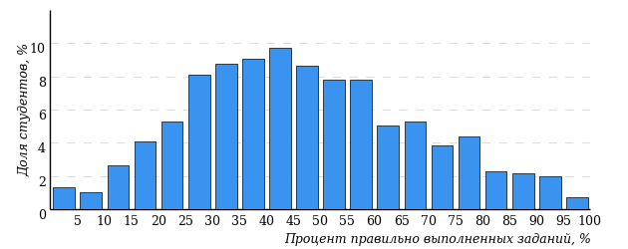
Рисунок 1 – Гистограмма плотности распределения результатов
диагностического тестирования
Гистограмма плотности распределения результатов диагностического тестирования представлена как для факультета, так и для отдельной образовательной программы. Ниже гистограммы дается таблица разбиения плотности результатов по выделенным интервалам.

Процент правильно выполненных  заданий | Доля студентов
[80%-100%] | 7%
[60%-80%) | 19%
[40%-60%) | 34%
[0%-40%) | 40%
Всего | 100%

Диаграммы ранжирования факультетов вуза (направлений подготовки факультета) по доле студентов, преодолевших пороговые значения в выполнении тестовых заданий, показывают процент студентов, правильно выполнивших определенную часть тестовых заданий (рисунок 2). Пороговыми значениями выбраны границы интервалов разбиения плотности распределения данных по проценту набранных баллов. Разбиение плотности результатов проводится по 4-м интервалам (до 40%, от 40% до 60%, от 60% до 80% и от 80% и выше).

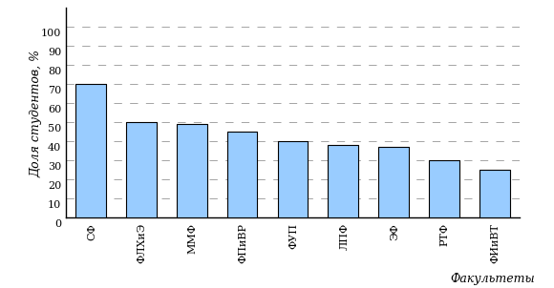

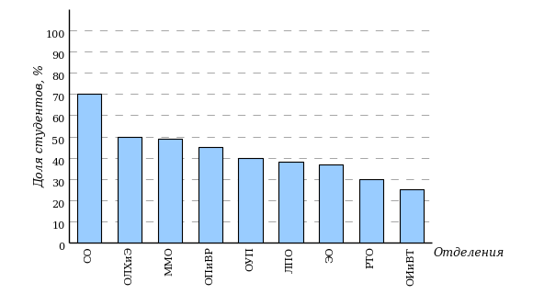
Рисунок 2 – Диаграмма ранжирования факультетов
по проценту студентов, правильно выполнивших
от 40% до 60% тестовых заданий

Карта коэффициентов решаемости заданий по темам. Этот график
(рисунок 3) предназначен для содержательного анализа качества подготовки студентов по контролируемым темам дисциплины.
По вертикальной оси отложены значения коэффициентов решаемости заданий, номера которых указаны по горизонтальной оси.

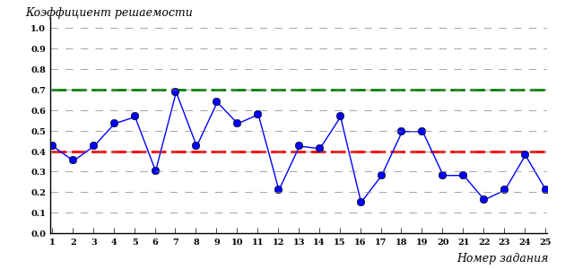
Рисунок 3 – Карта коэффициентов решаемости тестовых заданий
Значения коэффициентов решаемости для заданий рассчитываются как отношение числа студентов, решивших задание по данной теме, к общему числу участников педагогических измерений.
Для данной выборки студентов при анализе результатов тестирования по карте коэффициентов решаемости можно придерживаться следующей классификации: легкие задания – коэффициент решаемости от 0,7 до 1,0; задания средней трудности – коэффициент решаемости от 0,4 до 0,7; трудные задания – коэффициент решаемости менее 0,4.
Рейтинг-листы представляют собой списки студентов с указанием процента правильно выполненных заданий диагностического теста.

Результаты диагностического тестирования обработаны
в Научно-исследовательском институте
мониторинга качества образования

424000, Республика Марий Эл, г. Йошкар-Ола, ул. Я. Эшпая, д. 155.

Телефон: 8 (8362) 42-24-68.

Email: nii.mko@gmail.com.

Портал: www.i-exam.ru.

Ждем Ваших предложений!

2021 г.

